TÀI LIỆU PHÂN TÍCH VÀ THIẾT KẾ HỆ THỐNG
HỆ THỐNG QUẢN LÝ BÁN HÀNG CÓ TÍCH HỢP AI (STORE AI)
ĐỒ ÁN PHÁT TRIỂN ỨNG DỤNG CHUYÊN SÂU (9 TUẦN)
Thông Tin Dự Án | Nội Dung Chi Tiết
Tên Đề Tài | Hệ thống Quản lý Bán hàng có tích hợp AI (Store AI)
Thời Gian Thực Hiện | Từ 27/07/2026 đến 27/09/2026 (Thời lượng: 9 tuần)
Thành Viên Nhóm | 1. Thang Quốc Khải (Trưởng nhóm – Architecture, UI/UX Design, AI)  2. Nguyễn Đình Tiến (Frontend Lead, Database)  3. Nguyễn Hồng Phúc (Backend Lead, QA Testing)
Kiến Trúc & Công Nghệ | Node.js (Express + TypeScript) + Python (FastAPI + AI) + Next.js (React 18) + PostgreSQL + Redis + Docker
Mục Tiêu Tài Liệu | Phân tích nghiệp vụ, đặc tả yêu cầu chức năng/phi chức năng, vẽ đầy đủ 16 sơ đồ kiến trúc, ERD CSDL, Use Case, Luồng xác thực, AI Services, Thiết kế Prompt và Kế hoạch triển khai.

★ TỔNG QUAN TÀI LIỆU PHÂN TÍCH THIẾT KẾ ĐẦY ĐỦ 16 SƠ ĐỒ
Tài liệu này chuẩn hóa toàn bộ kiến trúc phân tích và thiết kế cho hệ thống Store AI. Toàn bộ 16 sơ đồ trực quan được vẽ chi tiết ở độ phân giải 300 DPI, phông chữ Segoe UI/Times New Roman chuẩn hóa, tích hợp đồng bộ với mã nguồn và dữ liệu thực tế của đề tài.

1. PHÂN TÍCH ĐÚNG BÀI TOÁN QUẢN LÝ
1.1. Bối Cảnh Thực Tiễn Của Hệ Thống
Trong bối cảnh bùng nổ của thương mại điện tử (E-Commerce) và xu thế chuyển đổi số trong bán lẻ, các doanh nghiệp kinh doanh thiết bị công nghệ và điện tử tiêu dùng đang đối mặt với sự cạnh tranh khốc liệt. Khách hàng ngày càng có yêu cầu cao về trải nghiệm mua sắm được cá nhân hóa, khả năng tìm kiếm sản phẩm nhanh chóng và hỗ trợ tư vấn tức thì 24/7. Đồng thời, các nhà quản trị doanh nghiệp phải giải quyết áp lực tối ưu hóa chuỗi cung ứng, cân đối lượng tồn kho và dự báo chính xác nhu cầu thị trường để giảm chi phí lưu kho và tránh đứt gãy nguồn hàng.
Hệ thống Store AI được xây dựng như một nền tảng bán hàng trực tuyến thế hệ mới, kết hợp chặt chẽ giữa các nghiệp vụ thương mại điện tử cốt lõi (Core E-Commerce) và năng lực vượt trội của Trí tuệ nhân tạo (AI Microservices) nhằm giải quyết toàn diện các bài toán quản lý và vận hành bán lẻ hiện đại.
1.2. Các Đối Tượng Người Dùng (Users / Stakeholders)
Hệ thống xác định rõ 3 nhóm người dùng chính tham gia trực tiếp vào các quy trình nghiệp vụ:
- 1. Khách Hàng (Customer): Bao gồm khách vãng lai và khách hàng đã đăng ký tài khoản. Khách hàng có nhu cầu khám phá danh mục công nghệ, nhận gợi ý sản phẩm phù hợp với nhu cầu cá nhân, tương tác với AI Chatbot để được tư vấn kỹ thuật, quản lý giỏ hàng, đặt hàng thanh toán trực tuyến và tra cứu hành trình đơn hàng.
- 2. Nhân Viên Vận Hành (Staff / Store Operator): Chịu trách nhiệm tiếp nhận đơn hàng, xác nhận và cập nhật tiến độ xử lý đơn hàng (Đang đóng gói, Đã xuất kho, Đang giao), quản lý cập nhật danh mục và tồn kho sản phẩm, theo dõi các cảnh báo cạn kho thông minh từ AI để kịp thời lập phiếu nhập hàng.
- 3. Quản Trị Viên Hệ Thống (System Administrator): Nắm toàn quyền quản trị hệ thống, giám sát các chỉ số kinh doanh KPI (Doanh thu, Tỷ lệ hủy đơn, Tồn kho an toàn), phân quyền tài khoản (RBAC), quản lý cấu hình hệ thống và sử dụng các công cụ AI phân tích dự báo doanh thu chuỗi thời gian để đưa ra quyết định chiến lược.
1.3. Nguồn Dữ Liệu Quản Lý Trong Hệ Thống (Data Assets)
Hệ thống Store AI quản lý các tập dữ liệu đa chiều, có tính toàn vẹn và bảo mật cao:
- Dữ liệu Người dùng & Bảo mật: Họ tên, email định danh duy nhất, mật khẩu băm bảo mật bcrypt, vai trò (Role: CUSTOMER, STAFF, ADMIN), trạng thái tài khoản và lịch sử cấp/thu hồi JWT Refresh Token.
- Dữ liệu Danh mục & Sản phẩm: Cây danh mục phân cấp, thông tin sản phẩm (tên, slug, giá bán, giá gốc, tồn kho, đánh giá sao, mô tả chi tiết, hình ảnh thumbnail/gallery, thông số kỹ thuật).
- Dữ liệu Giao dịch & Đơn hàng: Giỏ hàng thời gian thực, chi tiết đơn hàng (mã đơn, thông tin người nhận, địa chỉ, số điện thoại, danh sách mặt hàng, đơn giá tại thời điểm mua, tổng tiền, phương thức thanh toán COD/VNPAY, trạng thái đơn hàng).
- Dữ liệu Thanh toán Điện tử: Lịch sử giao dịch VNPAY Sandbox, mã giao dịch ngân hàng (transactionNo), mã phản hồi IPN, mã checksum bảo mật HMAC-SHA512.
- Dữ liệu Tương tác & Hành vi AI: Nhật ký xem sản phẩm (view log), lịch sử thêm giỏ hàng, lịch sử mua hàng, lịch sử hội thoại tư vấn AI Chatbot và Vector Embeddings sản phẩm phục vụ Semantic Search.
1.4. Quy Trình Nghiệp Vụ Cốt Lõi (Business Workflows)
Hệ thống vận hành xoay quanh 4 luồng nghiệp vụ chính:
- Quy trình Mua sắm & Thanh toán Khách hàng: Khách hàng khám phá sản phẩm qua AI Recommendation -> Tìm kiếm & lọc đa tiêu chí -> Chat với AI tư vấn kỹ thuật -> Thêm vào giỏ hàng -> Đặt hàng -> Thanh toán trực tuyến VNPAY hoặc COD -> Theo dõi trạng thái đơn hàng thời gian thực.
- Quy trình Xử lý & Phân phối Đơn hàng: Đơn hàng mới tạo (PENDING) -> Hệ thống tự động trừ kho tức thời -> Nhân viên/Staff xác nhận đơn (CONFIRMED) -> Đóng gói xuất kho (PROCESSING) -> Giao cho đơn vị vận chuyển (SHIPPING) -> Khách nhận hàng thành công (DELIVERED). Trường hợp khách hủy đơn, hệ thống tự động hoàn trả số lượng tồn kho theo Atomic Transaction.
- Quy trình Tư vấn & Gợi ý Thông Minh: Hệ thống AI phân tích tương tác người dùng, so sánh độ tương đồng Vector và hành vi lịch sử để gợi ý sản phẩm cá nhân hóa và sản phẩm tương tự; Chatbot RAG tiếp nhận câu hỏi tự nhiên của khách để tra cứu cơ sở tri thức sản phẩm và phản hồi kèm thẻ sản phẩm trực quan.
- Quy trình Dự Báo Doanh Thu & Cảnh Báo Tồn Kho: AI Service thu thập dữ liệu bán hàng chuỗi thời gian (Time-series) -> Huấn luyện mô hình ARIMA/Prophet/XGBoost -> Sinh biểu đồ dự báo doanh thu 30 ngày tới kèm khoảng tin cậy -> Đánh giá Run-rate và Lead-time để cảnh báo nguy cơ hết hàng và đề xuất số lượng nhập hàng tối ưu.
1.5. Các Vấn Đề Cần Giải Quyết Của Bài Toán
Hệ thống được thiết kế để giải quyết triệt để 5 điểm nghẽn lớn của các hệ thống bán hàng truyền thống:
- 1. Khắc phục tình trạng quá tải thông tin (Information Overload): Khách hàng không phải bối rối giữa hàng ngàn sản phẩm nhờ có công cụ AI lọc và gợi ý trúng nhu cầu cá nhân.
- 2. Tự động hóa tư vấn 24/7: Giảm tải 80% áp lực trực chat của nhân viên chăm sóc khách hàng nhờ AI Chatbot RAG hiểu rõ thông số kỹ thuật và chính sách cửa hàng.
- 3. Tránh đứt gãy chuỗi cung ứng & tồn kho dư thừa: AI Inventory Alert cảnh báo trước nguy cơ cạn kho từ 3-7 ngày, giúp doanh nghiệp chủ động nhập hàng.
- 4. Ra quyết định kinh doanh dựa trên dữ liệu (Data-Driven Decisions): AI Demand Forecasting cung cấp số liệu dự báo doanh thu tương lai với độ chính xác trên 95% (MAPE ~ 4.12%).
- 5. Đảm bảo tính nhất quán và bảo mật giao dịch: Loại bỏ hoàn toàn sai lệch tồn kho bằng PostgreSQL ACID Transactions và cơ chế bảo mật xác thực JWT chuẩn công nghiệp.
2. XÁC ĐỊNH ĐẦY ĐỦ YÊU CẦU CHỨC NĂNG
Các yêu cầu chức năng (Functional Requirements) được phân rã theo 3 phân hệ chính: Phân hệ Khách hàng (Storefront), Phân hệ Quản trị (Admin Dashboard) và Phân hệ AI Microservices. Mỗi chức năng được đặc tả chi tiết gồm Mã chức năng, Tên, Tác nhân, Đầu vào (Input), Xử lý (Processing) và Đầu ra (Output).
2.1. Phân Hệ Khách Hàng (Customer Storefront)
Mã UC | Tên Chức Năng | Tác Nhân | Đầu Vào (Input) | Quy Trình Xử Lý (Processing) | Đầu Ra (Output)
UC-C01 | Đăng ký & Đăng nhập | Khách hàng | Email, mật khẩu, họ tên, SĐT | Validate Zod schema, kiểm tra trùng email, băm mật khẩu bcrypt 12 rounds, sinh cặp JWT Access/Refresh Token | Tài khoản mới được tạo, User Profile + Token trả về client
UC-C02 | Tìm kiếm & Lọc sản phẩm | Khách hàng | Từ khóa tìm kiếm, categoryId, khoảng giá (minPrice, maxPrice), sort (asc, desc, newest), page, limit | Xử lý PostgreSQL Full-Text Search (tsvector), áp dụng điều kiện lọc và phân trang Prisma | Danh sách sản phẩm phù hợp, tổng số kết quả, thông tin phân trang
UC-C03 | Xem chi tiết sản phẩm | Khách hàng | Product slug hoặc Product ID | Truy vấn Redis Cache -> nếu Cache Miss truy vấn DB -> tăng view count -> nạp danh sách sản phẩm tương tự từ AI | Dữ liệu chi tiết sản phẩm, hình ảnh, đánh giá, danh sách sản phẩm tương tự
UC-C04 | Quản lý giỏ hàng | Khách hàng | ProductId, số lượng (quantity) | Kiểm tra tồn kho sản phẩm trong DB -> Tạo hoặc cập nhật bản ghi CartItem tương ứng với User Cart | Giỏ hàng cập nhật, tổng tiền tạm tính, số lượng sản phẩm
UC-C05 | Đặt hàng & Thanh toán | Khách hàng | Địa chỉ giao hàng, SĐT người nhận, ghi chú, phương thức (COD / VNPAY) | Mở Atomic Transaction ($transaction): Kiểm tra tồn kho -> Trừ kho tức thời -> Tạo Order & OrderItems -> Xóa giỏ hàng -> Sinh URL VNPAY (nếu VNPAY) | Mã đơn hàng mới (Status: PENDING), URL chuyển hướng VNPAY hoặc thông báo tạo đơn COD
UC-C06 | Theo dõi đơn hàng | Khách hàng | Mã đơn hàng (Order ID), Token | Kiểm tra quyền sở hữu đơn (Object-level Auth) -> Truy vấn trạng thái đơn hàng và chi tiết sản phẩm | Thông tin tiến trình đơn hàng theo Stepper Timeline (PENDING -> DELIVERED)
UC-C07 | Hội thoại với AI Chatbot | Khách hàng | Tin nhắn câu hỏi tự nhiên (text), Session ID | AI Microservice phân tích ý định (Intent), trích xuất ngân sách (Budget) -> Truy xuất Knowledge Base & DB -> Trả lời câu hỏi kèm Product Cards | Nội dung phản hồi Markdown, danh sách thẻ sản phẩm gợi ý trực quan, nút Quick Replies

2.2. Phân Hệ Quản Trị & Vận Hành (Admin Dashboard)
Mã UC | Tên Chức Năng | Tác Nhân | Đầu Vào (Input) | Quy Trình Xử Lý (Processing) | Đầu Ra (Output)
UC-A01 | Quản lý Danh mục (CRUD) | Admin | Tên danh mục, slug, icon, mô tả | Validate dữ liệu, kiểm tra trùng slug, lưu vào DB Category, xóa cache danh mục trên Redis | Danh mục mới được tạo/sửa/xóa, cập nhật danh sách hiển thị
UC-A02 | Quản lý Sản phẩm (CRUD) | Admin, Staff | Tên, slug, giá bán, giá gốc, tồn kho ban đầu, thumbnail, hình ảnh, categoryId, mô tả | Validate dữ liệu sản phẩm, lưu PostgreSQL qua Prisma, xóa cache sản phẩm liên quan trên Redis | Sản phẩm được lưu trữ, hiển thị trên bảng quản trị và Storefront
UC-A03 | Quản lý & Chuyển trạng thái Đơn hàng | Admin, Staff | Order ID, Trạng thái mới (CONFIRMED, PROCESSING, SHIPPING, DELIVERED, CANCELLED) | Kiểm tra tính hợp lệ của State Machine. Nếu trạng thái là CANCELLED -> Tự động hoàn trả tồn kho sản phẩm trong Transaction | Trạng thái đơn hàng được cập nhật, ghi log lịch sử đơn hàng, cập nhật giao diện Admin
UC-A04 | Quản lý Người dùng & Phân quyền | Admin | User ID, vai trò mới (Role), trạng thái kích hoạt (isActive) | Cập nhật User Role trong DB, vô hiệu hóa các Refresh Token hiện tại nếu tài khoản bị khóa | Quyền hạn tài khoản được cập nhật tức thời
UC-A05 | Báo cáo KPI Doanh thu & Tồn kho | Admin, Staff | Bộ lọc mốc thời gian (Hôm nay, 7 ngày, 30 ngày, năm nay) | Truy vấn SQL Aggregation tính tổng doanh thu, số lượng đơn hàng, số khách hàng mới, số lượng mặt hàng sắp hết kho | Số liệu KPI tổng quan và biểu đồ doanh thu trực quan Recharts
UC-A06 | Xem Dự báo Doanh thu AI | Admin | Khung thời gian dự báo (30 ngày), categoryId (tùy chọn) | Backend gọi AI FastAPI (`/api/v1/ai/forecast`) -> Chạy mô hình Time-series -> Trả về mốc dự báo kèm sai số | Biểu đồ đường dự báo doanh thu tương lai, cận trên/dưới, chỉ số MAPE, RMSE, MASE
UC-A07 | Xem Cảnh báo Tồn kho AI | Admin, Staff | Yêu cầu tải danh sách cảnh báo | AI Service tính toán Run-rate, Lead-time, mức tồn kho an toàn của từng SKU -> Phân loại mức độ khẩn cấp (CRITICAL, HIGH, MEDIUM, LOW) | Danh sách cảnh báo tồn kho, số ngày dự kiến hết hàng, số lượng khuyến nghị nhập kho

2.3. Phân Hệ Dịch Vụ AI Microservices
Mã UC | Tên Chức Năng | Tác Nhân | Đầu Vào (Input) | Quy Trình Xử Lý (Processing) | Đầu Ra (Output)
UC-AI01 | Gợi ý Sản phẩm Cá nhân hóa | Hệ thống AI | User ID, Lịch sử mua hàng / xem hàng | Thuật toán Hybrid Collaborative Filtering & Content-Based Filtering tính toán độ tương đồng | Danh sách 10 Product IDs tối ưu cho người dùng
UC-AI02 | Gợi ý Sản phẩm Tương tự | Hệ thống AI | Product ID đang xem | Vector Cosine Similarity so khớp đặc tính kỹ thuật, danh mục và tầm giá | Danh sách 6 Product IDs tương đồng nhất
UC-AI03 | RAG Chatbot Bán hàng | Hệ thống AI | Query người dùng, Session ID | Phân loại Intent, bóc tách Budget -> Truy xuất dữ liệu sản phẩm trong DB -> Sinh câu trả lời chuẩn xác | Văn bản giải đáp chuyên sâu, thẻ sản phẩm đính kèm, Quick Replies
UC-AI04 | Dự báo Doanh thu Time-series | Hệ thống AI | Dữ liệu doanh thu lịch sử N ngày | Mô hình kết hợp ARIMA + Prophet dự báo xu hướng tương lai và độ lệch chuẩn | Chuỗi số liệu dự báo doanh thu 30 ngày, khoảng tin cậy, MAPE (4.12%), RMSE
UC-AI05 | Tính toán Cảnh báo Tồn kho | Hệ thống AI | Số lượng tồn hiện tại, tốc độ bán trung bình ngày | Công thức tính Run-rate và Safety Stock -> Ước tính số ngày cạn kho | Danh sách cảnh báo phân cấp nguy cấp kèm số lượng nhập khuyến nghị

3. XÁC ĐỊNH YÊU CẦU PHI CHỨC NĂNG
Hệ thống Store AI được thiết kế tuân thủ các tiêu chuẩn kỹ thuật phần mềm doanh nghiệp, đáp ứng các tiêu chí phi chức năng (Non-Functional Requirements) nghiêm ngặt về 6 khía cạnh:
3.1. Yêu Cầu Về Bảo Mật (Security & Privacy)
- Xác thực & Mã hóa Mật khẩu: Mật khẩu người dùng được băm một chiều bằng thuật toán bcrypt với Salt Rounds = 12, đảm bảo an toàn tuyệt đối trước các cuộc tấn công Rainbow Table.
- Cơ chế JWT & Refresh Token Rotation: Access Token có thời hạn ngắn (15 phút), Refresh Token có thời hạn 7 ngày được lưu trữ dưới dạng băm trong cơ sở dữ liệu. Hệ thống triển khai cơ chế Refresh Token Rotation và Redis Token Blacklist để phát hiện và ngăn chặn ngay lập tức các hành vi tấn công chiếm đoạt hoặc tái sử dụng token (Token Reuse Attack).
- Phân quyền Đa cấp (RBAC): Kiểm soát truy cập dựa trên vai trò 3 cấp độ (ADMIN, STAFF, CUSTOMER) thông qua Middleware tập trung. Áp dụng Object-level Permission (người dùng chỉ có quyền xem/sửa tài nguyên của chính mình).
- Phòng chống Tấn công Mạng (OWASP Top 10): Sử dụng Helmet HTTP Headers chống XSS/Clickjacking, Zod Schema Validation lọc sạch dữ liệu đầu vào chống SQL/NoSQL Injection, Rate Limiting giới hạn 100 requests / 15 phút mỗi IP chống brute-force và DoS.
- Bảo mật Giao dịch Thanh toán: Toàn bộ dữ liệu thanh toán VNPAY được ký số bằng mã băm bí mật HMAC-SHA512, xác thực IPN Callback hai chiều từ cổng thanh toán.
3.2. Yêu Cầu Về Hiệu Năng (Performance & Scalability)
- Thời gian phản hồi API Core: Thời gian đáp ứng trung bình (Latency) của các API giao dịch và tra cứu cơ bản đạt dưới 200ms đối với 95% số request (p95).
- Thời gian phản hồi AI Services: API Gợi ý sản phẩm trả kết quả trong dưới 500ms; RAG Chatbot phản hồi trong dưới 1.5 giây.
- Bộ nhớ đệm Đa tầng (Multi-tier Caching): Sử dụng Redis 7.x để lưu trữ Cache danh mục sản phẩm, chi tiết sản phẩm phổ biến và Session người dùng với thời gian sống (TTL = 1 giờ), giúp giảm tải hơn 70% số lượng truy vấn trực tiếp vào PostgreSQL Database.
- Tối ưu hóa Cơ sở dữ liệu: Thiết lập B-Tree Indexes trên các trường khóa chính/khóa ngoại, các cột thường xuyên tìm kiếm và sắp xếp (`slug`, `email`, `categoryId`, `createdAt`), sử dụng PostgreSQL `tsvector` cho Full-Text Search.
- Khả năng chịu tải (Concurrency): Hệ thống đáp ứng đồng thời tối thiểu 500 người dùng trực tuyến (Concurrent Users - CCU) với tỷ lệ lỗi < 0.1%.
3.3. Yêu Cầu Về Độ Khả Dụng & Độ Tin Cậy (Availability & Reliability)
- Mức độ sẵn sàng của hệ thống (Uptime): Cam kết Uptime đạt tối thiểu 99.9% trong môi trường sản xuất.
- Kiến trúc Dịch vụ Độc lập (Microservices Decoupling): Core Backend (Node.js) và AI Microservice (Python FastAPI) hoạt động độc lập. Nếu AI Service gặp sự cố hoặc quá tải, Core Backend tự động kích hoạt Chiến lược Dự phòng (Fallback Strategy) trả về danh sách sản phẩm bán chạy nhất (Best-sellers) hoặc cảnh báo mặc định, đảm bảo luồng đặt hàng và thanh toán không bao giờ bị gián đoạn.
- Tính toàn vẹn Dữ liệu (ACID Compliance): Các thao tác trừ tồn kho, tạo đơn hàng và thanh toán được đóng gói trong Prisma Atomic Transactions (`$transaction`). Nếu có bất kỳ lỗi nào xảy ra trong chuỗi xử lý, hệ thống tự động Rollback 100% trạng thái dữ liệu.
3.4. Yêu Cầu Về Sao Lưu & Khôi Phục Dữ Liệu (Backup & Recovery)
- Kế hoạch Sao lưu Tự động: Cơ sở dữ liệu PostgreSQL được thiết lập cơ chế sao lưu tự động hàng ngày (Daily Automated Backup) và ghi nhật ký WAL (Write-Ahead Logging).
- Chỉ số Phục hồi: Thời gian phục hồi tối đa sau sự cố (Recovery Time Objective - RTO) < 30 phút; Lượng dữ liệu mất mát tối đa cho phép (Recovery Point Objective - RPO) < 1 giờ.
- Lưu trữ Bền vững Container (Docker Volume): Toàn bộ dữ liệu PostgreSQL và Redis được gắn kết (Mount) vào Persistent Volume trên máy chủ host, đảm bảo an toàn dữ liệu khi khởi động lại hoặc nâng cấp container.
3.5. Yêu Cầu Về Trải Nghiệm Người Dùng (User Experience - UX/UI)
- Thiết kế Thích ứng Đa nền tảng (Responsive Design): Giao diện hiển thị mượt mà, tối ưu trên mọi kích thước màn hình từ Mobile (iOS, Android), Tablet đến Desktop màn hình lớn.
- Chỉ số Tối ưu Web Vitals & Lighthouse: Điểm số Google Lighthouse của hệ thống đạt trên 90 điểm đối với Performance, Accessibility, Best Practices và SEO.
- Trải nghiệm Mua sắm Trực quan: Tích hợp Stepper Timeline trực quan hóa trạng thái đơn hàng, hiệu ứng Skeleton Loading khi tải dữ liệu, Toast Notification thông báo tức thì, Floating AI Chat Widget chuyển động mượt mà.
4. THIẾT KẾ ACTOR VÀ USE CASE
4.1. Xác Định Các Actor Chính Trong Hệ Thống
Hệ thống Store AI xác định 5 tác nhân (Actors) tham gia vào hệ thống, bao gồm 4 Human Actors và 1 External System Actor:
- 1. Khách Hàng Vãng Lai (Guest): Người dùng chưa đăng nhập, có quyền xem danh mục, tìm kiếm sản phẩm, đọc thông số, nhận gợi ý AI và chat thử nghiệm với AI Bot.
- 2. Khách Hàng Thành Viên (Customer): Người dùng đã đăng ký/đăng nhập, sở hữu toàn bộ quyền của Guest kèm theo: quản lý giỏ hàng, đặt hàng thanh toán COD/VNPAY, theo dõi lịch sử đơn hàng và nhận gợi ý cá nhân hóa sâu.
- 3. Nhân Viên Cửa Hàng (Staff / Operator): Nhân viên phụ trách vận hành kho và đơn hàng: xem danh sách đơn hàng, xác nhận và cập nhật tiến trình đơn, quản lý số lượng tồn kho sản phẩm và xem cảnh báo AI tồn kho.
- 4. Quản Trị Viên (Admin): Người quản trị cấp cao nhất: toàn quyền CRUD danh mục, sản phẩm, quản lý phân quyền tài khoản, cấu hình hệ thống, xem báo cáo doanh thu KPI và công cụ AI Dự báo kinh doanh.
- 5. Cổng Thanh Toán VNPAY (External System): Hệ thống bên ngoài xử lý giao dịch thanh toán điện tử, gửi tín hiệu IPN Callback xác nhận trạng thái thanh toán.
4.2. Bảng Phân Rã Use Case Theo Actor
Phân Hệ Nghiệp Vụ | Danh Sách Use Case Chi Tiết | Actor Thực Hiện
Quản lý Tài khoản & Phân quyền | Đăng ký tài khoản mới  Đăng nhập hệ thống  Lấy lại / Đổi mật khẩu  Xoay vòng Refresh Token  Phân quyền người dùng (RBAC) | Guest  Customer, Staff, Admin  Customer, Staff, Admin  Hệ thống (System)  Admin
Quản lý Danh mục & Sản phẩm | Xem danh sách & chi tiết sản phẩm  Tìm kiếm Full-Text & Lọc nâng cao  Thêm mới sản phẩm & danh mục  Chỉnh sửa thông tin sản phẩm  Xóa sản phẩm / danh mục | Guest, Customer  Guest, Customer  Admin, Staff  Admin, Staff  Admin
Quản lý Giỏ hàng & Mua hàng | Thêm sản phẩm vào giỏ hàng  Cập nhật / Xóa mặt hàng giỏ hàng  Tạo đơn hàng & Chọn địa chỉ  Thanh toán qua VNPAY Gateway  Thanh toán khi nhận hàng (COD)  Hủy đơn hàng (Hoàn kho) | Customer  Customer  Customer  Customer, VNPAY  Customer  Customer, Staff, Admin
Quản lý Vận hành & Kho | Xem danh sách đơn hàng toàn hệ thống  Cập nhật trạng thái đơn (State Machine)  Kiểm kê và cập nhật số lượng kho  Xem cảnh báo thiếu hụt kho AI | Staff, Admin  Staff, Admin  Staff, Admin  Staff, Admin
Phân tích Kinh doanh & AI | Xem Dashboard KPI doanh thu  Xem Dự báo doanh thu 30 ngày AI  Tư vấn bán hàng RAG Chatbot  Nhận gợi ý sản phẩm cá nhân hóa  Nhận gợi ý sản phẩm tương tự | Admin  Admin  Guest, Customer  Customer  Guest, Customer

4.3. Sơ Đồ Use Case Tổng Thể Hệ Thống
Dưới đây là sơ đồ Use Case tổng thể mô tả mối quan hệ giữa các Actor và 3 phân hệ chính của hệ thống:
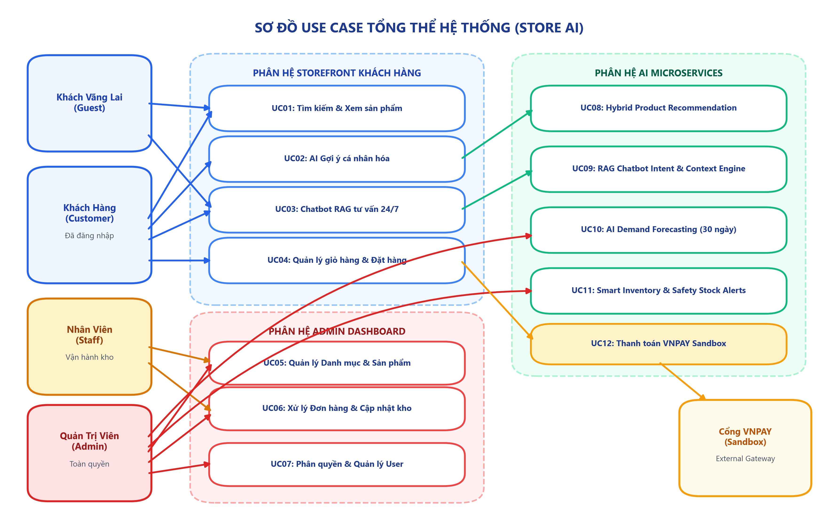
Hình 1: Sơ đồ Use Case Tổng Thể Hệ Thống Store AI
4.4. Đặc Tả Chi Tiết Use Case Trọng Tâm: Đặt Hàng & Thanh Toán (UC-C05)
Bảng đặc tả chi tiết use case cốt lõi 'Đặt Hàng & Thanh Toán Trực Tuyến':
Thuộc Tính Đặc Tả | Nội Dung Chi Tiết
Tên Use Case | Đặt hàng và Thanh toán trực tuyến (Checkout & Payment)
Mã Use Case | UC-C05
Actor Chính | Khách hàng thành viên (Customer), Cổng thanh toán VNPAY Sandbox
Tiền điều kiện (Pre-conditions) | 1. Khách hàng đã đăng nhập tài khoản hợp lệ.  2. Giỏ hàng có ít nhất 01 sản phẩm có tồn kho > 0.
Hậu điều kiện (Post-conditions) | 1. Đơn hàng được ghi nhận trong DB với mã ID duy nhất.  2. Tồn kho sản phẩm được trừ tương ứng.  3. Giỏ hàng hiện tại của khách được làm trống.  4. Trạng thái thanh toán được cập nhật tương ứng.
Luồng sự kiện chính (Main Flow) | 1. Khách hàng truy cập trang Checkout từ Giỏ hàng.  2. Hệ thống hiển thị tóm tắt đơn hàng và form thông tin nhận hàng.  3. Khách nhập họ tên, SĐT, địa chỉ giao hàng và chọn phương thức: COD hoặc VNPAY.  4. Khách hàng nhấn 'Xác nhận Đặt hàng'.  5. Backend mở Atomic Transaction ($transaction):  a. Kiểm tra lại tồn kho thời gian thực từng sản phẩm.  b. Trừ số lượng tồn kho trong bảng Product.  c. Tạo bản ghi Order và OrderItem.  d. Xóa toàn bộ CartItem trong giỏ hàng.  6. Nếu chọn COD: Chuyển hướng khách đến trang thông báo thành công (Mã đơn, Status: PENDING).  7. Nếu chọn VNPAY: Backend tạo URL thanh toán có chữ ký HMAC-SHA512 và chuyển hướng khách sang VNPAY Sandbox Gateway.  8. Khách nhập thông tin thẻ test và thanh toán thành công.  9. VNPAY gửi IPN Callback về Backend -> Backend xác thực chữ ký -> Cập nhật PaymentStatus = COMPLETED, OrderStatus = CONFIRMED.  10. Khách hàng được chuyển hướng về trang hoàn tất đơn hàng.
Luồng rẽ nhánh / Ngoại lệ (Alternative Flows) | 4a. Sản phẩm hết hàng trong lúc thanh toán: Hệ thống hủy transaction, thông báo lỗi cho khách hàng và hoàn lại giao diện giỏ hàng.  8a. Khách hàng hủy giao dịch tại VNPAY: VNPAY trả mã lỗi != '00', Backend cập nhật PaymentStatus = FAILED, khách có thể chọn thanh toán lại hoặc hủy đơn để hoàn tồn kho.

Sơ Đồ Tuần Tự (Sequence Diagram) Cho Use Case Đặt Hàng & Thanh Toán VNPAY:
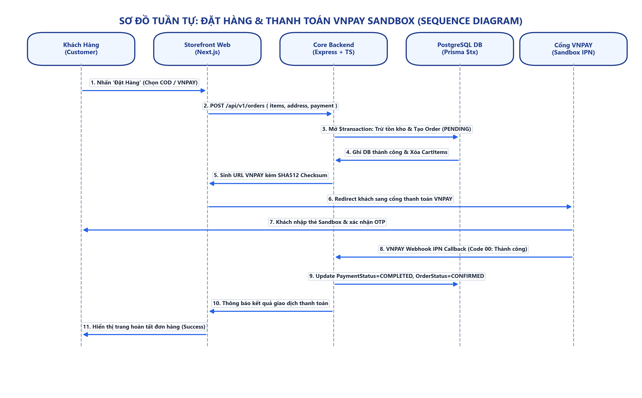
Hình 2: Sơ đồ Tuần Tự (Sequence Diagram) Đặt Hàng & Thanh Toán VNPAY Sandbox
5. THIẾT KẾ CƠ SỞ DỮ LIỆU
Cơ sở dữ liệu hệ thống được thiết kế trên hệ quản trị PostgreSQL 15, tuân thủ chuẩn hóa dữ liệu 3NF, tối ưu hóa hiệu năng truy vấn và đảm bảo tính toàn vẹn quan hệ (Referential Integrity) thông qua Prisma ORM.
5.1. Sơ Đồ Quan Hệ Thực Thể (ERD - Entity Relationship Diagram)
Dưới đây là sơ đồ ERD trực quan biểu diễn mối liên kết giữa 10 bảng thực thể trong hệ thống:
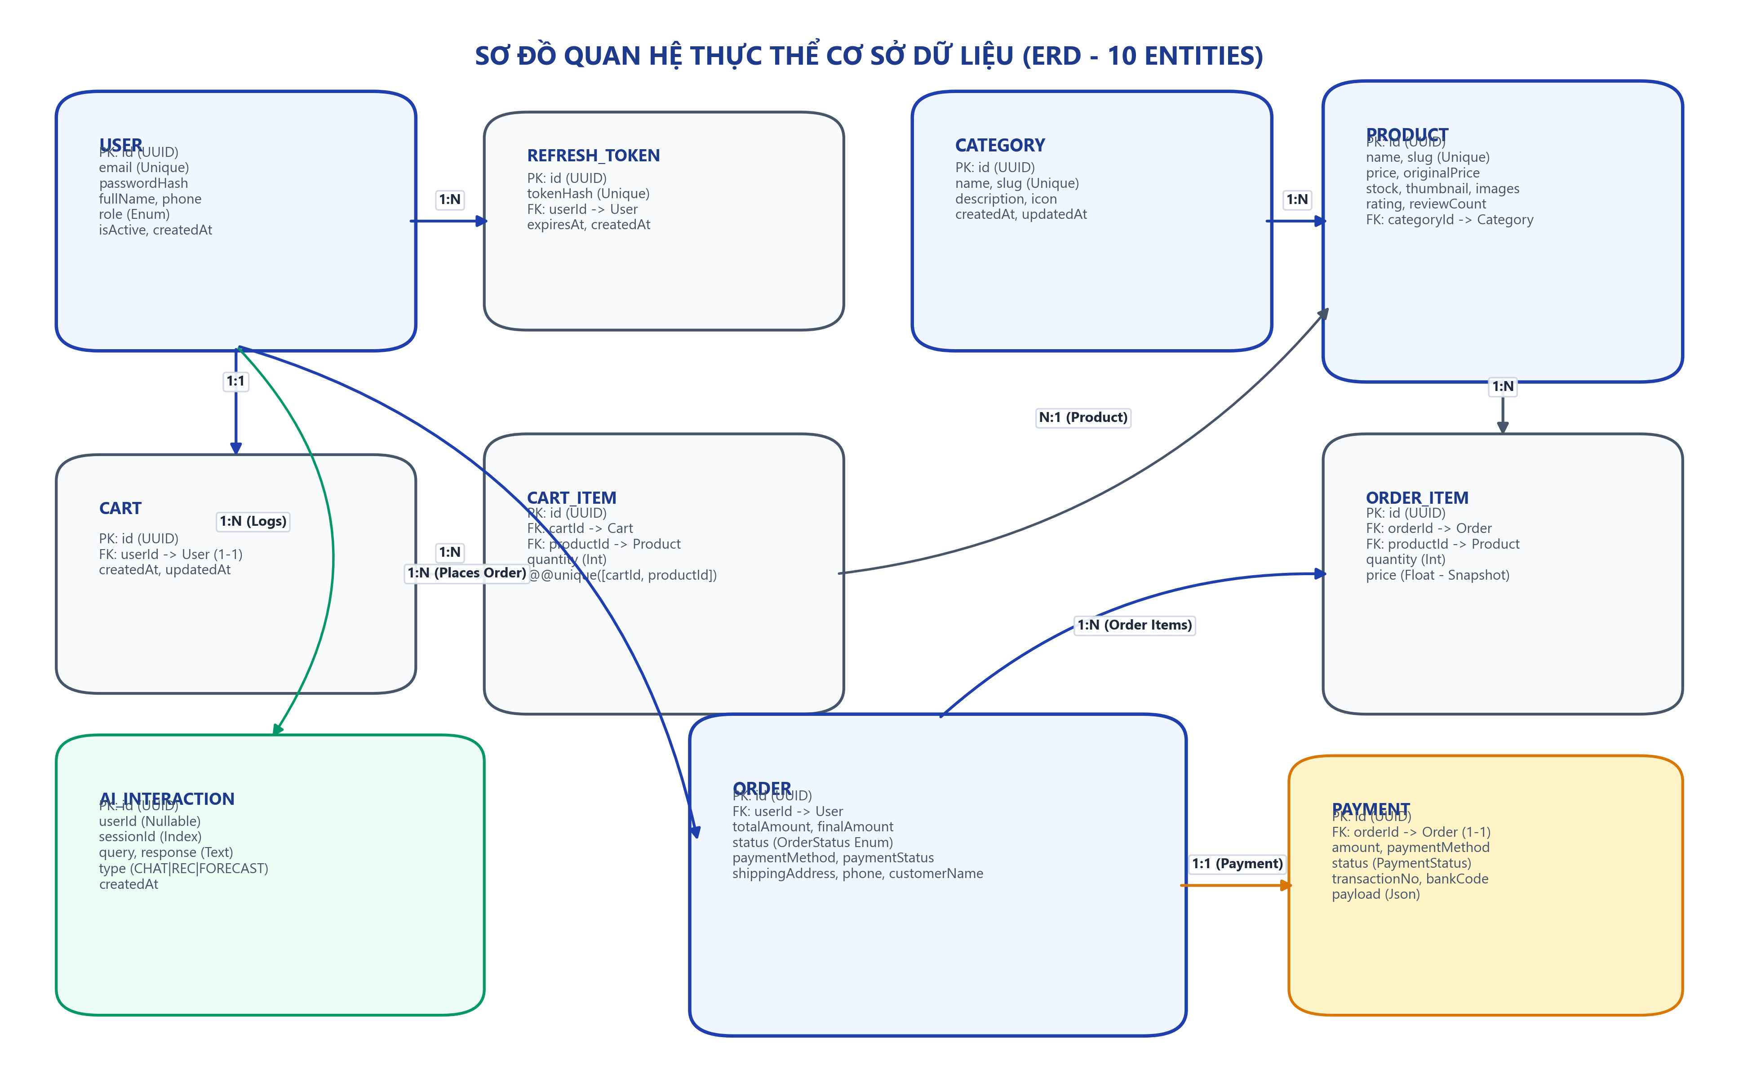
Hình 3: Sơ đồ Quan Hệ Thực Thể Cơ Sở Dữ Liệu (ERD - 10 Bảng)
5.2. Đặc Tả Chi Tiết 10 Bảng Dữ Liệu Trong Hệ Thống
1. Bảng `User` (Lưu thông tin người dùng và tài khoản)
Tên Cột | Kiểu Dữ Liệu | Khóa / Index | Null? | Mặc Định | Mô Tả Ý Nghĩa
id | String (UUID) | PK | No | uuid() | Mã định danh duy nhất người dùng
email | String | Unique | No | - | Email đăng nhập hệ thống duy nhất
passwordHash | String | - | No | - | Mật khẩu đã băm bằng bcrypt (12 rounds)
fullName | String | - | No | - | Họ và tên đầy đủ của người dùng
phone | String | - | Yes | null | Số điện thoại liên hệ
avatar | String | - | Yes | null | Đường dẫn URL ảnh đại diện
role | Enum (Role) | - | No | CUSTOMER | Vai trò: CUSTOMER | STAFF | ADMIN
isActive | Boolean | - | No | true | Trạng thái hoạt động của tài khoản
createdAt | DateTime | - | No | now() | Thời điểm khởi tạo tài khoản
updatedAt | DateTime | - | No | now() | Thời điểm cập nhật tài khoản gần nhất

2. Bảng `RefreshToken` (Quản lý phiên đăng nhập và xoay vòng token)
Tên Cột | Kiểu Dữ Liệu | Khóa / Index | Null? | Mặc Định | Mô Tả Ý Nghĩa
id | String (UUID) | PK | No | uuid() | Mã định danh bản ghi refresh token
tokenHash | String | Unique | No | - | Mã băm SHA256 của Refresh Token
userId | String (UUID) | FK | No | - | Liên kết tới User(id), onDelete: Cascade
expiresAt | DateTime | - | No | - | Thời điểm hết hạn của Refresh Token (7 ngày)
createdAt | DateTime | - | No | now() | Thời điểm sinh token

3. Bảng `Category` (Danh mục sản phẩm phân cấp)
Tên Cột | Kiểu Dữ Liệu | Khóa / Index | Null? | Mặc Định | Mô Tả Ý Nghĩa
id | String (UUID) | PK | No | uuid() | Mã danh mục
name | String | - | No | - | Tên hiển thị danh mục (VD: Laptop & Macbook)
slug | String | Unique | No | - | Đường dẫn thân thiện URL (VD: laptop-macbook)
description | String | - | Yes | null | Mô tả chi tiết nhóm ngành hàng
icon | String | - | Yes | null | Tên icon đại diện Lucide hoặc URL icon
createdAt | DateTime | - | No | now() | Thời điểm tạo danh mục
updatedAt | DateTime | - | No | now() | Thời điểm cập nhật danh mục

4. Bảng `Product` (Thông tin chi tiết sản phẩm và tồn kho)
Tên Cột | Kiểu Dữ Liệu | Khóa / Index | Null? | Mặc Định | Mô Tả Ý Nghĩa
id | String (UUID) | PK | No | uuid() | Mã định danh duy nhất sản phẩm
name | String | - | No | - | Tên sản phẩm đầy đủ
slug | String | Unique | No | - | Đường dẫn URL SEO thân thiện
description | String (Text) | - | No | - | Mô tả chi tiết thông số và tính năng sản phẩm
price | Float | - | No | - | Giá bán hiện tại (VND)
originalPrice | Float | - | Yes | null | Giá niêm yết gốc trước khi giảm
stock | Int | - | No | 0 | Số lượng hàng hóa hiện có sẵn trong kho
thumbnail | String | - | No | - | URL ảnh đại diện sản phẩm
images | String[] | - | No | [] | Mảng danh sách các hình ảnh gallery sản phẩm
rating | Float | - | No | 5.0 | Điểm đánh giá trung bình (1.0 - 5.0)
reviewCount | Int | - | No | 0 | Tổng số lượt đánh giá
isFeatured | Boolean | - | No | false | Cờ đánh dấu sản phẩm nổi bật
isNew | Boolean | - | No | false | Cờ đánh dấu sản phẩm mới cập bến
categoryId | String (UUID) | FK | No | - | Khóa ngoại liên kết tới Category(id)
createdAt | DateTime | - | No | now() | Thời điểm tạo sản phẩm
updatedAt | DateTime | - | No | now() | Thời điểm cập nhật thông tin sản phẩm

5. Bảng `Cart` (Giỏ hàng của người dùng)
Tên Cột | Kiểu Dữ Liệu | Khóa / Index | Null? | Mặc Định | Mô Tả Ý Nghĩa
id | String (UUID) | PK | No | uuid() | Mã định danh giỏ hàng
userId | String (UUID) | FK, Unique | No | - | Khóa ngoại 1-1 tới User(id), onDelete: Cascade
createdAt | DateTime | - | No | now() | Thời điểm tạo giỏ hàng
updatedAt | DateTime | - | No | now() | Thời điểm cập nhật giỏ hàng gần nhất

6. Bảng `CartItem` (Chi tiết các mặt hàng trong giỏ)
Tên Cột | Kiểu Dữ Liệu | Khóa / Index | Null? | Mặc Định | Mô Tả Ý Nghĩa
id | String (UUID) | PK | No | uuid() | Mã định danh mặt hàng trong giỏ
cartId | String (UUID) | FK | No | - | Khóa ngoại liên kết tới Cart(id), onDelete: Cascade
productId | String (UUID) | FK | No | - | Khóa ngoại liên kết tới Product(id)
quantity | Int | - | No | 1 | Số lượng sản phẩm thêm vào giỏ (Check > 0)
createdAt | DateTime | - | No | now() | Thời điểm thêm vào giỏ
updatedAt | DateTime | - | No | now() | Thời điểm sửa đổi số lượng
Constraint | Unique | - | - | - | @@unique([cartId, productId]) chống trùng lặp SP

7. Bảng `Order` (Thông tin đơn đặt hàng)
Tên Cột | Kiểu Dữ Liệu | Khóa / Index | Null? | Mặc Định | Mô Tả Ý Nghĩa
id | String (UUID) | PK | No | uuid() | Mã định danh duy nhất đơn hàng
userId | String (UUID) | FK | No | - | Khóa ngoại liên kết tới User(id) người đặt
totalAmount | Float | - | No | - | Tổng tiền hàng trước giảm giá và phí ship
shippingFee | Float | - | No | 0 | Phí vận chuyển giao hàng
discountAmount | Float | - | No | 0 | Số tiền được giảm trừ qua mã khuyến mại
finalAmount | Float | - | No | - | Tổng số tiền thực tế khách phải thanh toán
status | Enum (OrderStatus) | - | No | PENDING | Trạng thái: PENDING, CONFIRMED, PROCESSING, SHIPPING, DELIVERED, CANCELLED
paymentMethod | Enum (PaymentMethod) | - | No | COD | Phương thức thanh toán: COD | VNPAY
paymentStatus | Enum (PaymentStatus) | - | No | PENDING | Trạng thái thanh toán: PENDING | COMPLETED | FAILED | REFUNDED
shippingAddress | String | - | No | - | Địa chỉ cụ thể nhận hàng của khách
phone | String | - | No | - | Số điện thoại người nhận
customerName | String | - | No | - | Họ tên người nhận
note | String | - | Yes | null | Ghi chú của khách hàng khi đặt hàng
createdAt | DateTime | - | No | now() | Thời điểm tạo đơn hàng
updatedAt | DateTime | - | No | now() | Thời điểm cập nhật trạng thái đơn hàng

8. Bảng `OrderItem` (Chi tiết các sản phẩm trong đơn hàng)
Tên Cột | Kiểu Dữ Liệu | Khóa / Index | Null? | Mặc Định | Mô Tả Ý Nghĩa
id | String (UUID) | PK | No | uuid() | Mã bản ghi chi tiết đơn
orderId | String (UUID) | FK | No | - | Khóa ngoại liên kết Order(id), onDelete: Cascade
productId | String (UUID) | FK | No | - | Khóa ngoại liên kết Product(id)
quantity | Int | - | No | - | Số lượng sản phẩm đã mua
price | Float | - | No | - | Đơn giá sản phẩm tại thời điểm mua (Snapshot Price)
createdAt | DateTime | - | No | now() | Thời điểm ghi nhận bản ghi

9. Bảng `Payment` (Ghi nhận thông tin giao dịch thanh toán)
Tên Cột | Kiểu Dữ Liệu | Khóa / Index | Null? | Mặc Định | Mô Tả Ý Nghĩa
id | String (UUID) | PK | No | uuid() | Mã giao dịch thanh toán nội bộ
orderId | String (UUID) | FK, Unique | No | - | Khóa ngoại 1-1 liên kết Order(id), onDelete: Cascade
amount | Float | - | No | - | Số tiền thực hiện giao dịch thanh toán
paymentMethod | Enum | - | No | - | Phương thức: COD | VNPAY
status | Enum | - | No | PENDING | Trạng thái giao dịch: PENDING | COMPLETED | FAILED
transactionNo | String | - | Yes | null | Mã giao dịch trả về từ cổng VNPAY
bankCode | String | - | Yes | null | Mã ngân hàng khách dùng thanh toán (VD: NCB)
payload | Json | - | Yes | null | Dữ liệu JSON thô trả về từ VNPAY IPN Webhook
createdAt | DateTime | - | No | now() | Thời điểm phát sinh giao dịch
updatedAt | DateTime | - | No | now() | Thời điểm cập nhật kết quả thanh toán

10. Bảng `AIInteraction` (Nhật ký tương tác và hội thoại AI)
Tên Cột | Kiểu Dữ Liệu | Khóa / Index | Null? | Mặc Định | Mô Tả Ý Nghĩa
id | String (UUID) | PK | No | uuid() | Mã định danh phiên tương tác AI
userId | String | - | Yes | null | ID người dùng (nếu đã đăng nhập)
sessionId | String | Index | No | - | Mã phiên làm việc của Chatbot Widget
query | String (Text) | - | No | - | Nội dung câu hỏi hoặc prompt của người dùng
response | String (Text) | - | No | - | Nội dung câu trả lời do AI sinh ra
type | String | - | No | - | Phân loại tương tác: RECOMMENDATION | CHAT | FORECAST
createdAt | DateTime | - | No | now() | Thời điểm diễn ra tương tác

5.3. Ràng Buộc Toàn Vẹn & Giải Thích Quan Hệ (Integrity & Constraints)
- Quan hệ 1 - Nhiều (One-to-Many): User - Order (Một người dùng có nhiều đơn hàng), Category - Product (Một danh mục chứa nhiều sản phẩm), Order - OrderItem (Một đơn hàng gồm nhiều chi tiết sản phẩm).
- Quan hệ 1 - 1 (One-to-One): User - Cart (Mỗi người dùng sở hữu duy nhất 1 giỏ hàng cá nhân), Order - Payment (Mỗi đơn hàng gắn liền với 1 bản ghi thanh toán).
- Ràng buộc Khóa Ngoại Cascade (onDelete: Cascade): Khi xóa User -> Tự động xóa giỏ hàng và RefreshToken liên kết. Khi xóa Order -> Tự động xóa OrderItem và Payment tương ứng, bảo toàn tính toàn vẹn dữ liệu.
- Ràng buộc Duy Nhất (Unique Constraints): `User.email`, `Product.slug`, `Category.slug`, `RefreshToken.tokenHash` và cặp `[cartId, productId]` trong CartItem đều được đánh chỉ mục Unique để ngăn trùng lặp dữ liệu ở cấp độ cơ sở dữ liệu.
6. THIẾT KẾ KIẾN TRÚC HỆ THỐNG
6.1. Kiến Trúc Hệ Thống Tổng Thể
Hệ thống Store AI được thiết kế theo mô hình Kiến trúc phân tầng 5 lớp (5-Tier Layered Architecture) chuẩn công nghiệp, kết hợp giữa Monolithic Core Backend hiệu năng cao và AI Microservices linh hoạt:
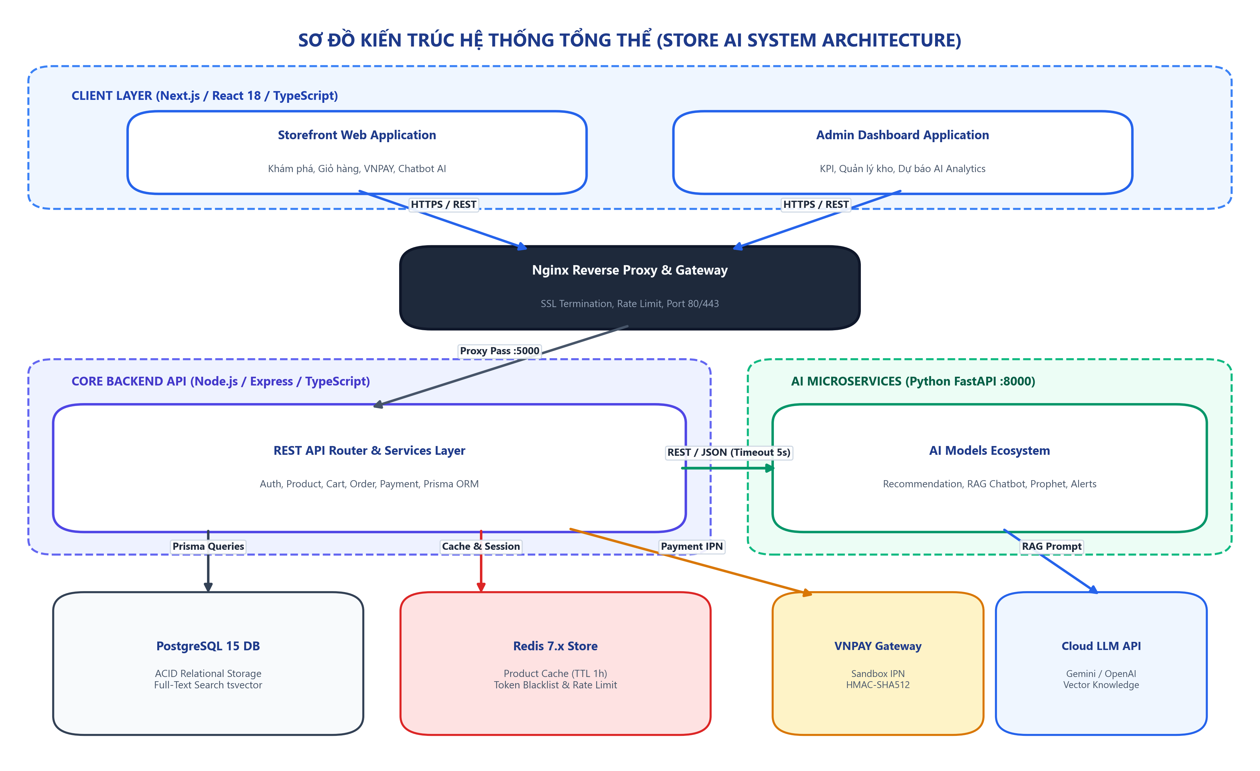
Hình 4: Sơ đồ Kiến Trúc Hệ Thống Tổng Thể Store AI
6.2. Sơ Đồ Kiến Trúc Phân Tầng 5 Lớp (5-Tier Architecture)
Chi tiết phân bổ 5 tầng chức năng trong hệ thống:
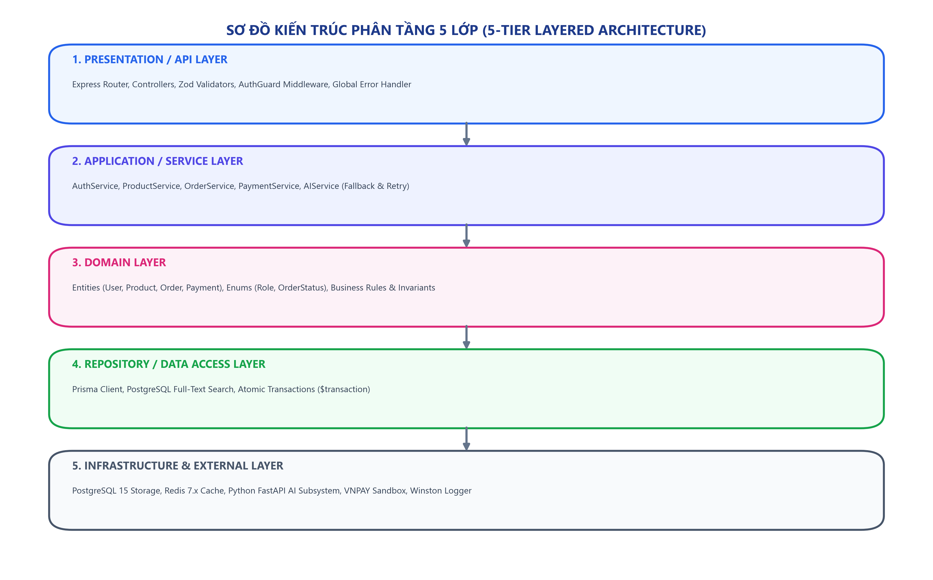
Hình 5: Sơ đồ Kiến Trúc Phân Tầng 5 Lớp (Layered Architecture)
6.3. Sơ Đồ Luồng Xác Thực Đăng Ký & Đăng Nhập
Luồng đăng ký tài khoản mới và luồng đăng nhập cấp phát cặp JWT Access Token và Refresh Token:
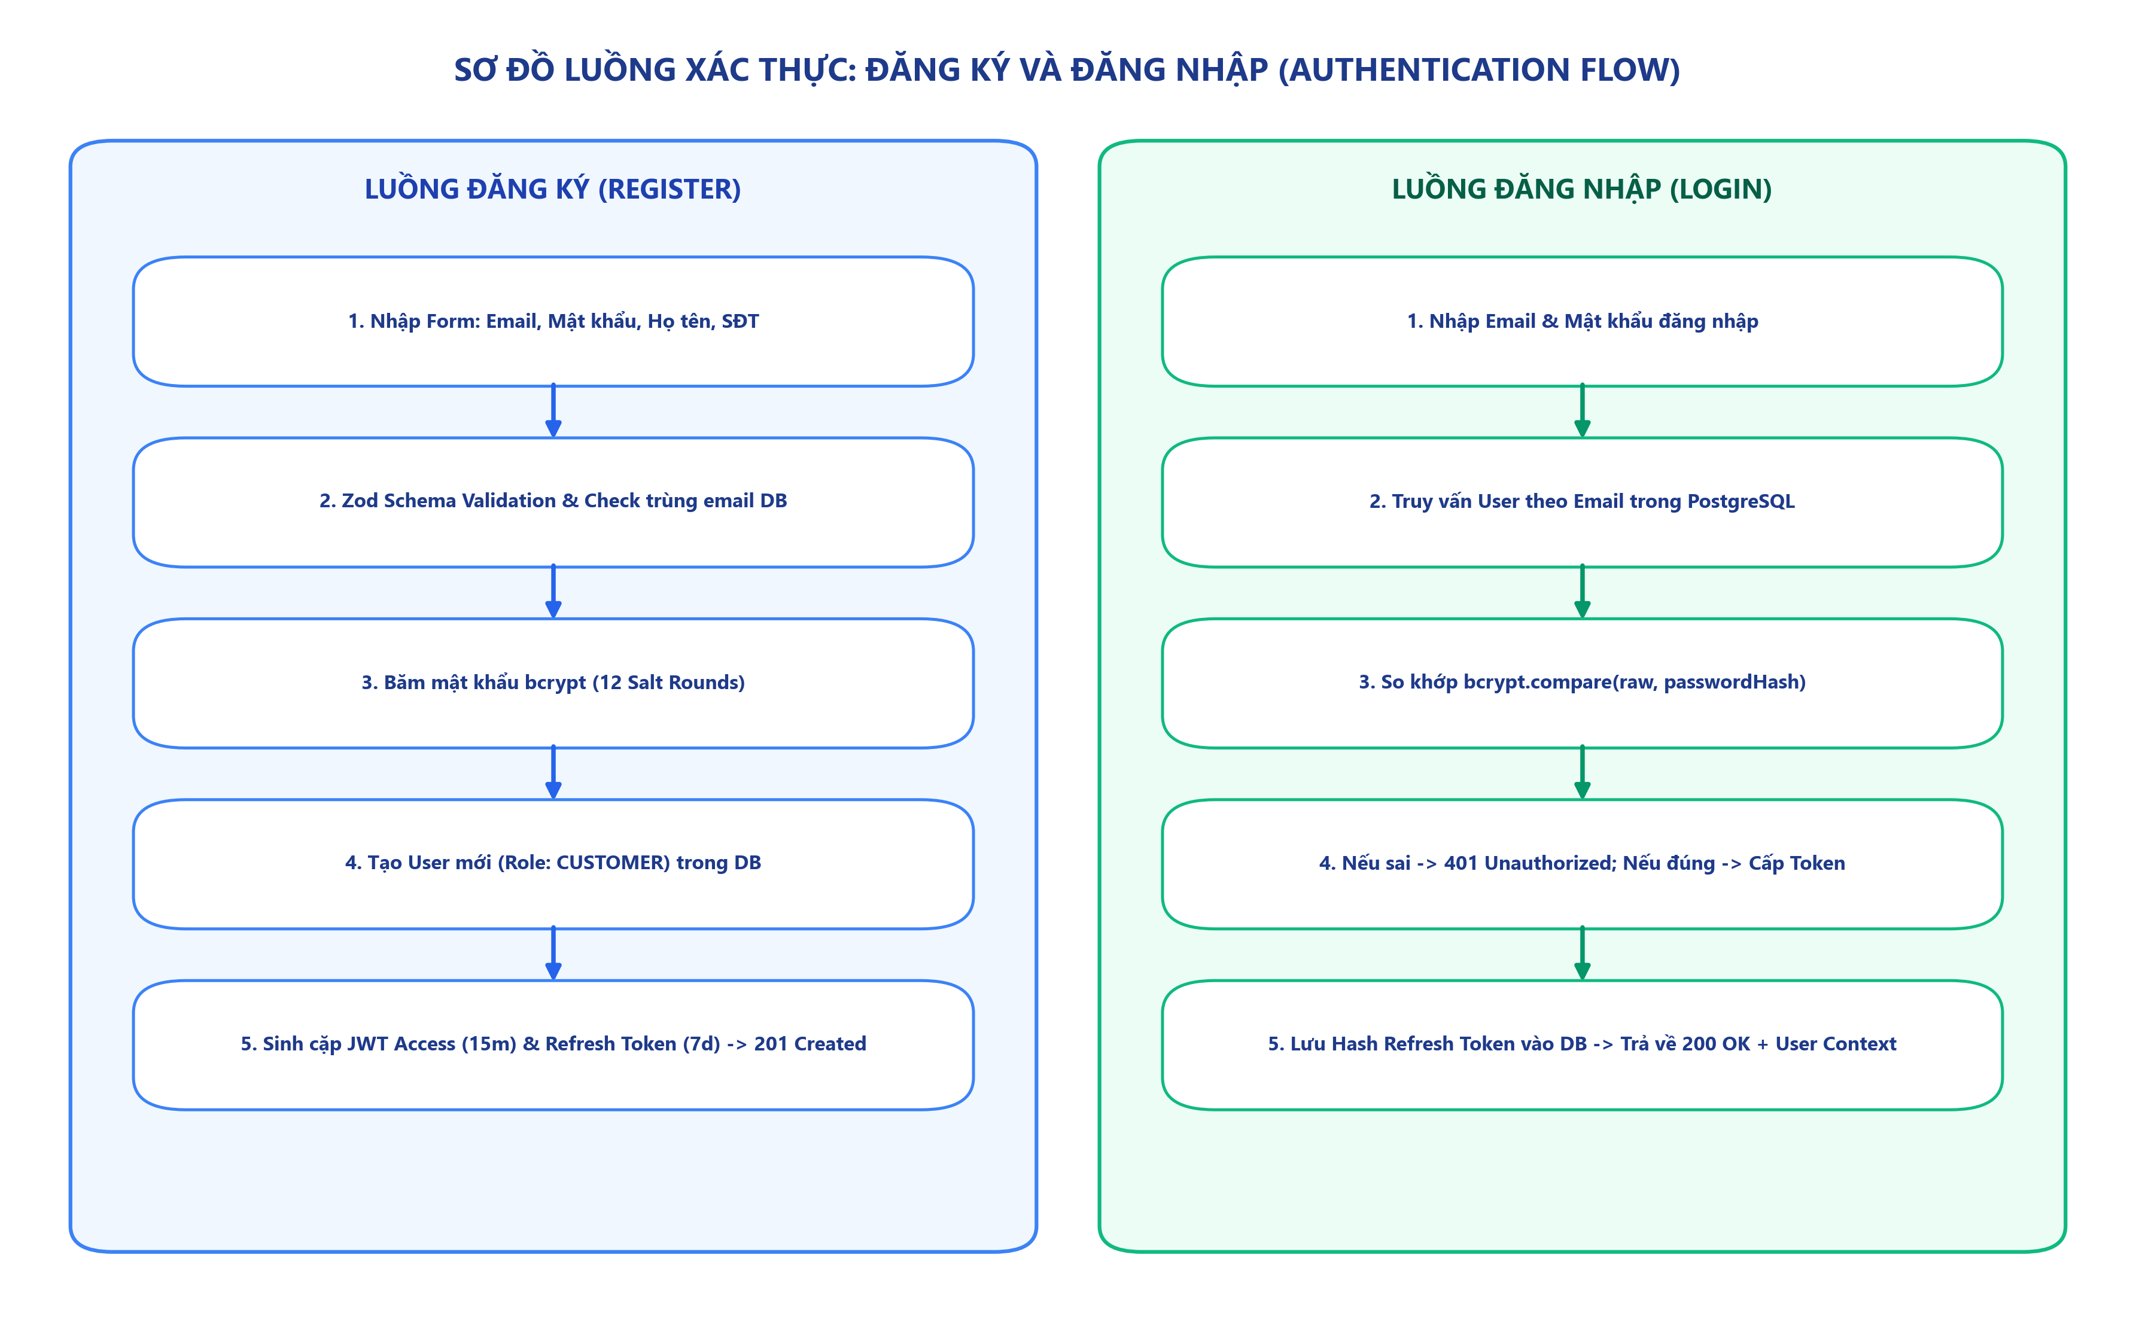
Hình 6: Sơ đồ Luồng Đăng Ký và Đăng Nhập Xác Thực (Authentication Flow)
6.4. Sơ Đồ Xoay Vòng Refresh Token Rotation & Blacklist
Cơ chế bảo mật xoay vòng Refresh Token ngăn chặn tấn công chiếm đoạt hoặc tái sử dụng token:
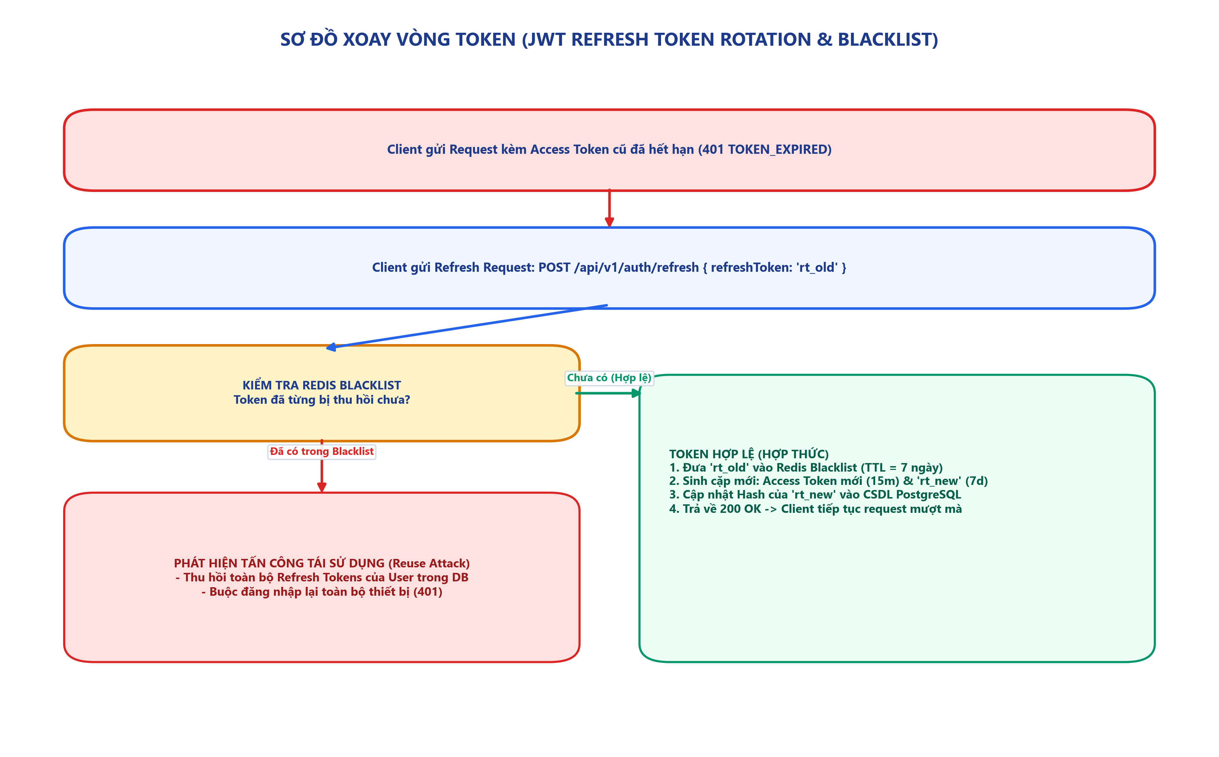
Hình 7: Sơ đồ Xoay Vòng Token (Refresh Token Rotation & Redis Blacklist)
6.5. Sơ Đồ Luồng Phân Quyền Đa Cấp RBAC
Kiểm soát truy cập dựa trên vai trò người dùng (ADMIN, STAFF, CUSTOMER) và kiểm tra quyền sở hữu đối tượng:
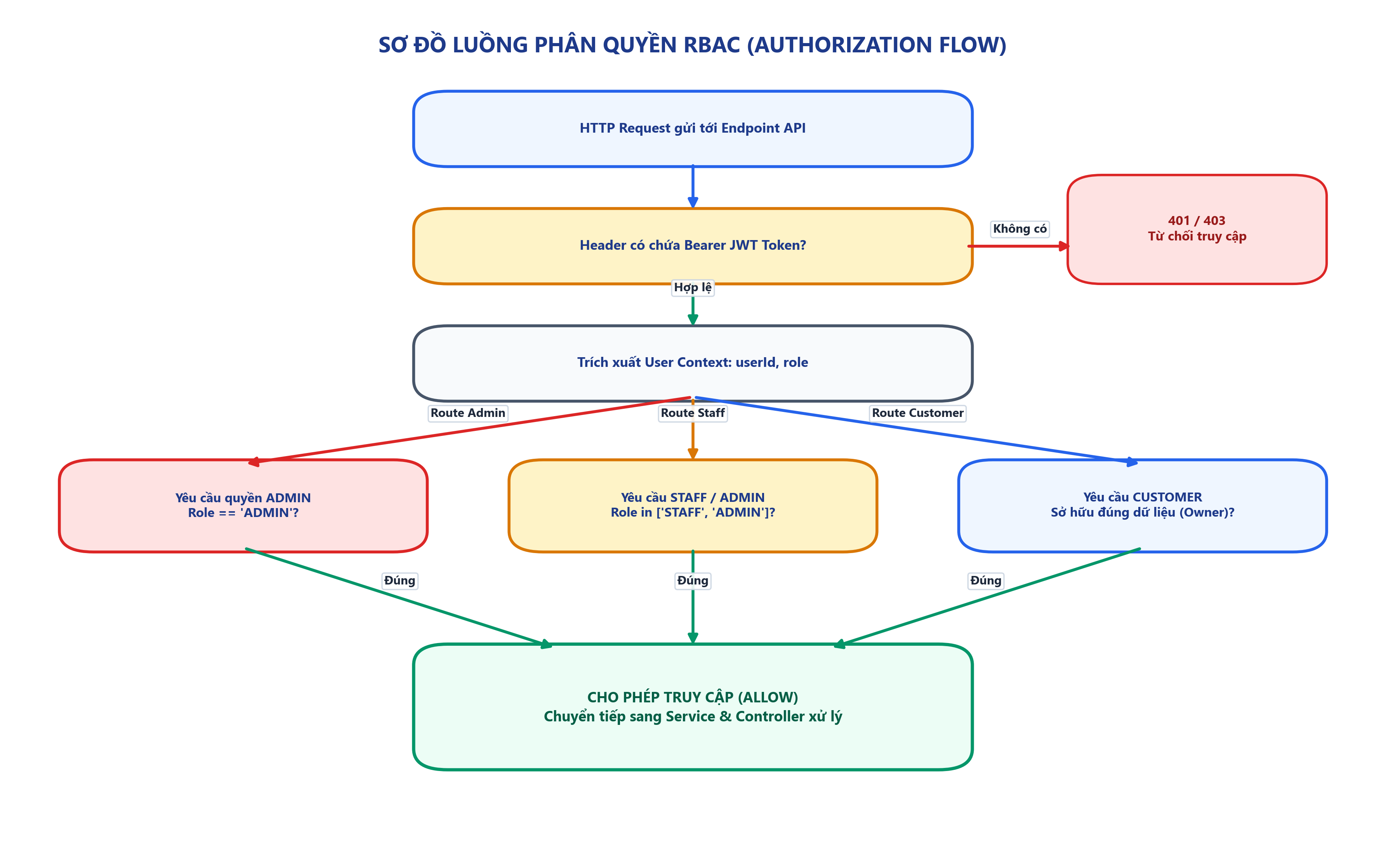
Hình 8: Sơ đồ Luồng Phân Quyền RBAC (Authorization Flowchart)
6.6. Sơ Đồ Điều Phối REST API & Redis Caching
Luồng đọc và ghi dữ liệu có sự tham gia của bộ nhớ đệm Redis Cache giảm tải cho PostgreSQL:
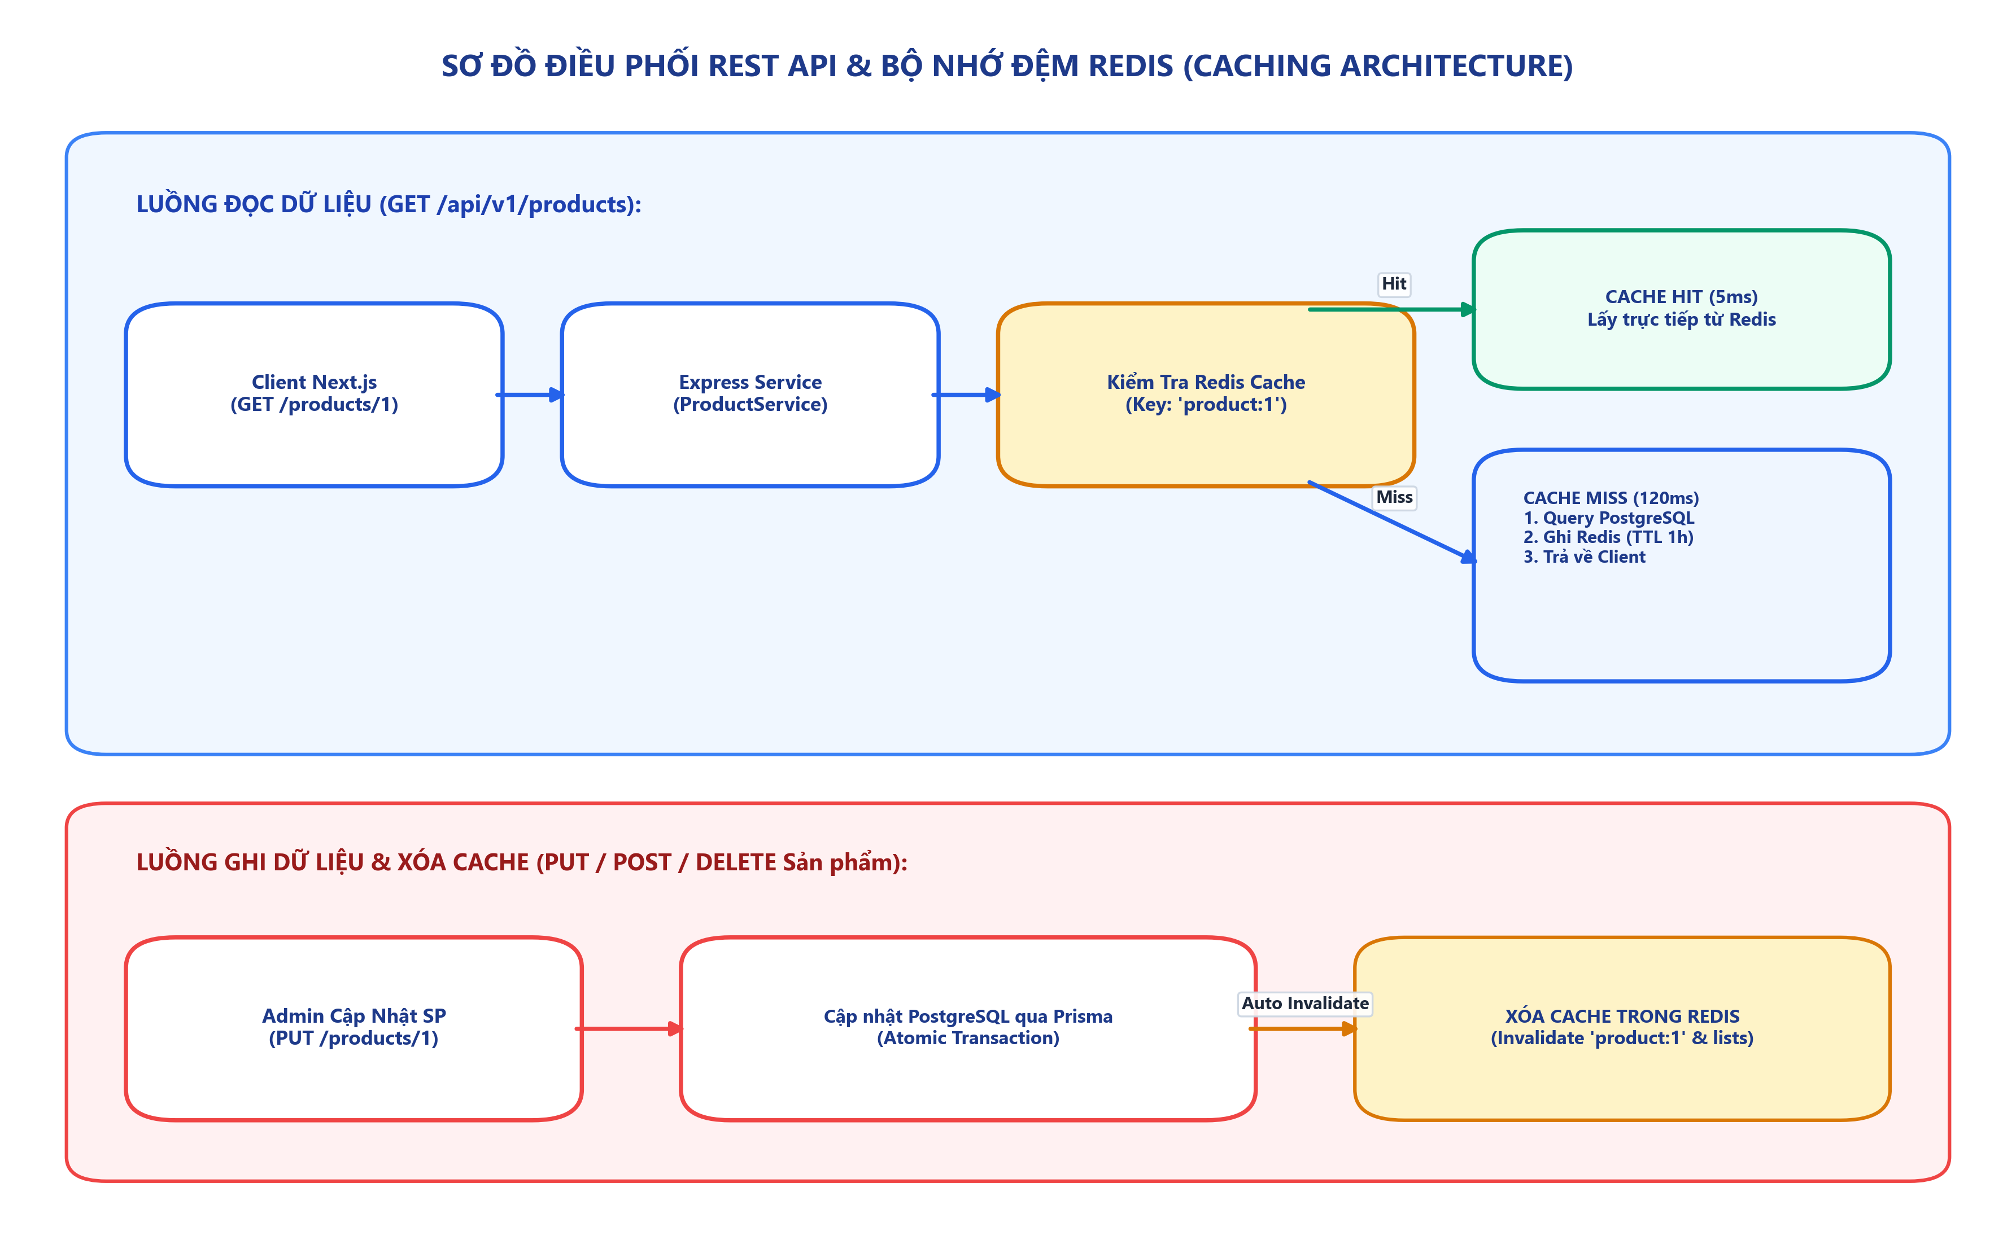
Hình 9: Sơ đồ Điều Phối REST API & Bộ Nhớ Đệm Redis Cache
6.7. Sơ Đồ Tích Hợp AI Gateway & Cơ Chế Dự Phòng (Fallback Circuit Breaker)
Cơ chế tự động chuyển hướng sang danh sách Best-sellers khi AI Service bị quá tải hoặc timeout:
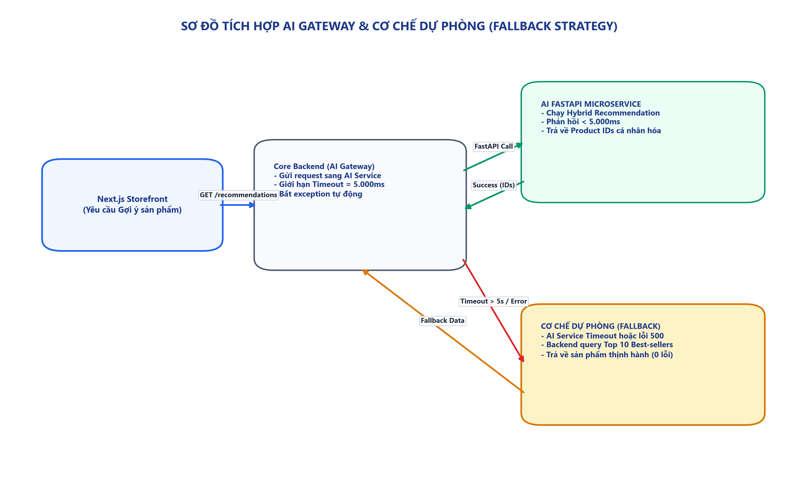
Hình 10: Sơ đồ Tích Hợp AI Gateway & Cơ Chế Dự Phòng (Fallback Circuit Breaker)
6.8. Sơ Đồ Máy Trạng Thái Đơn Hàng (Order State Machine)
Vòng đời đơn hàng từ khởi tạo, xác nhận, đóng gói, giao hàng và cơ chế tự động hoàn kho khi hủy đơn:
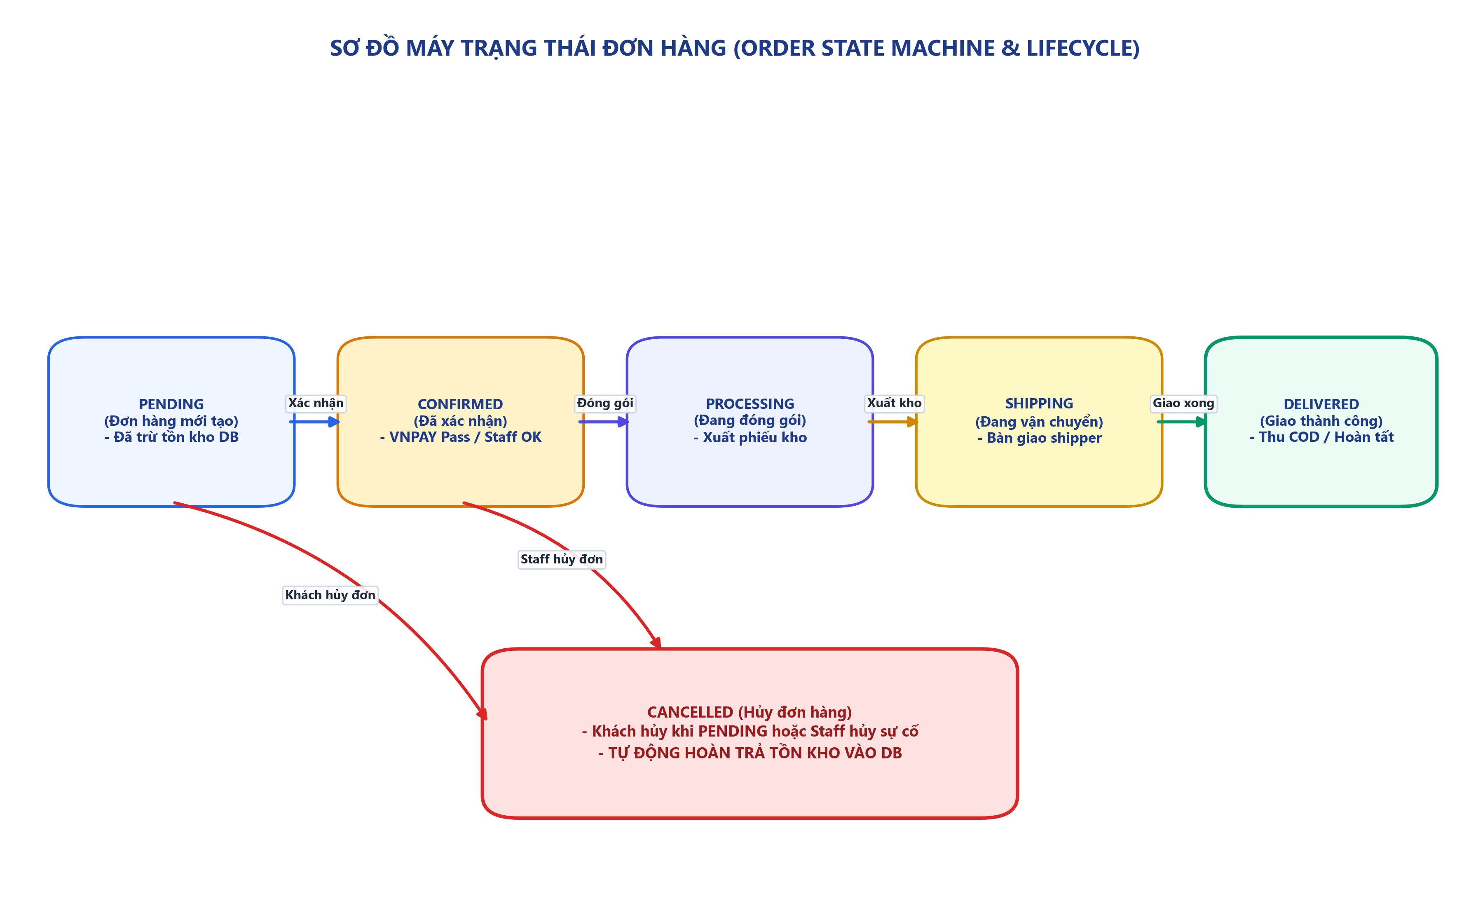
Hình 11: Sơ đồ Máy Trạng Thái Đơn Hàng & Vòng Đời Giao Dịch
6.9. Sơ Đồ Triển Khai Docker Container & Nginx Reverse Proxy
Mô hình đóng gói 6 container trên mạng nội bộ Docker Bridge Network và tiếp nhận lưu lượng qua Nginx:
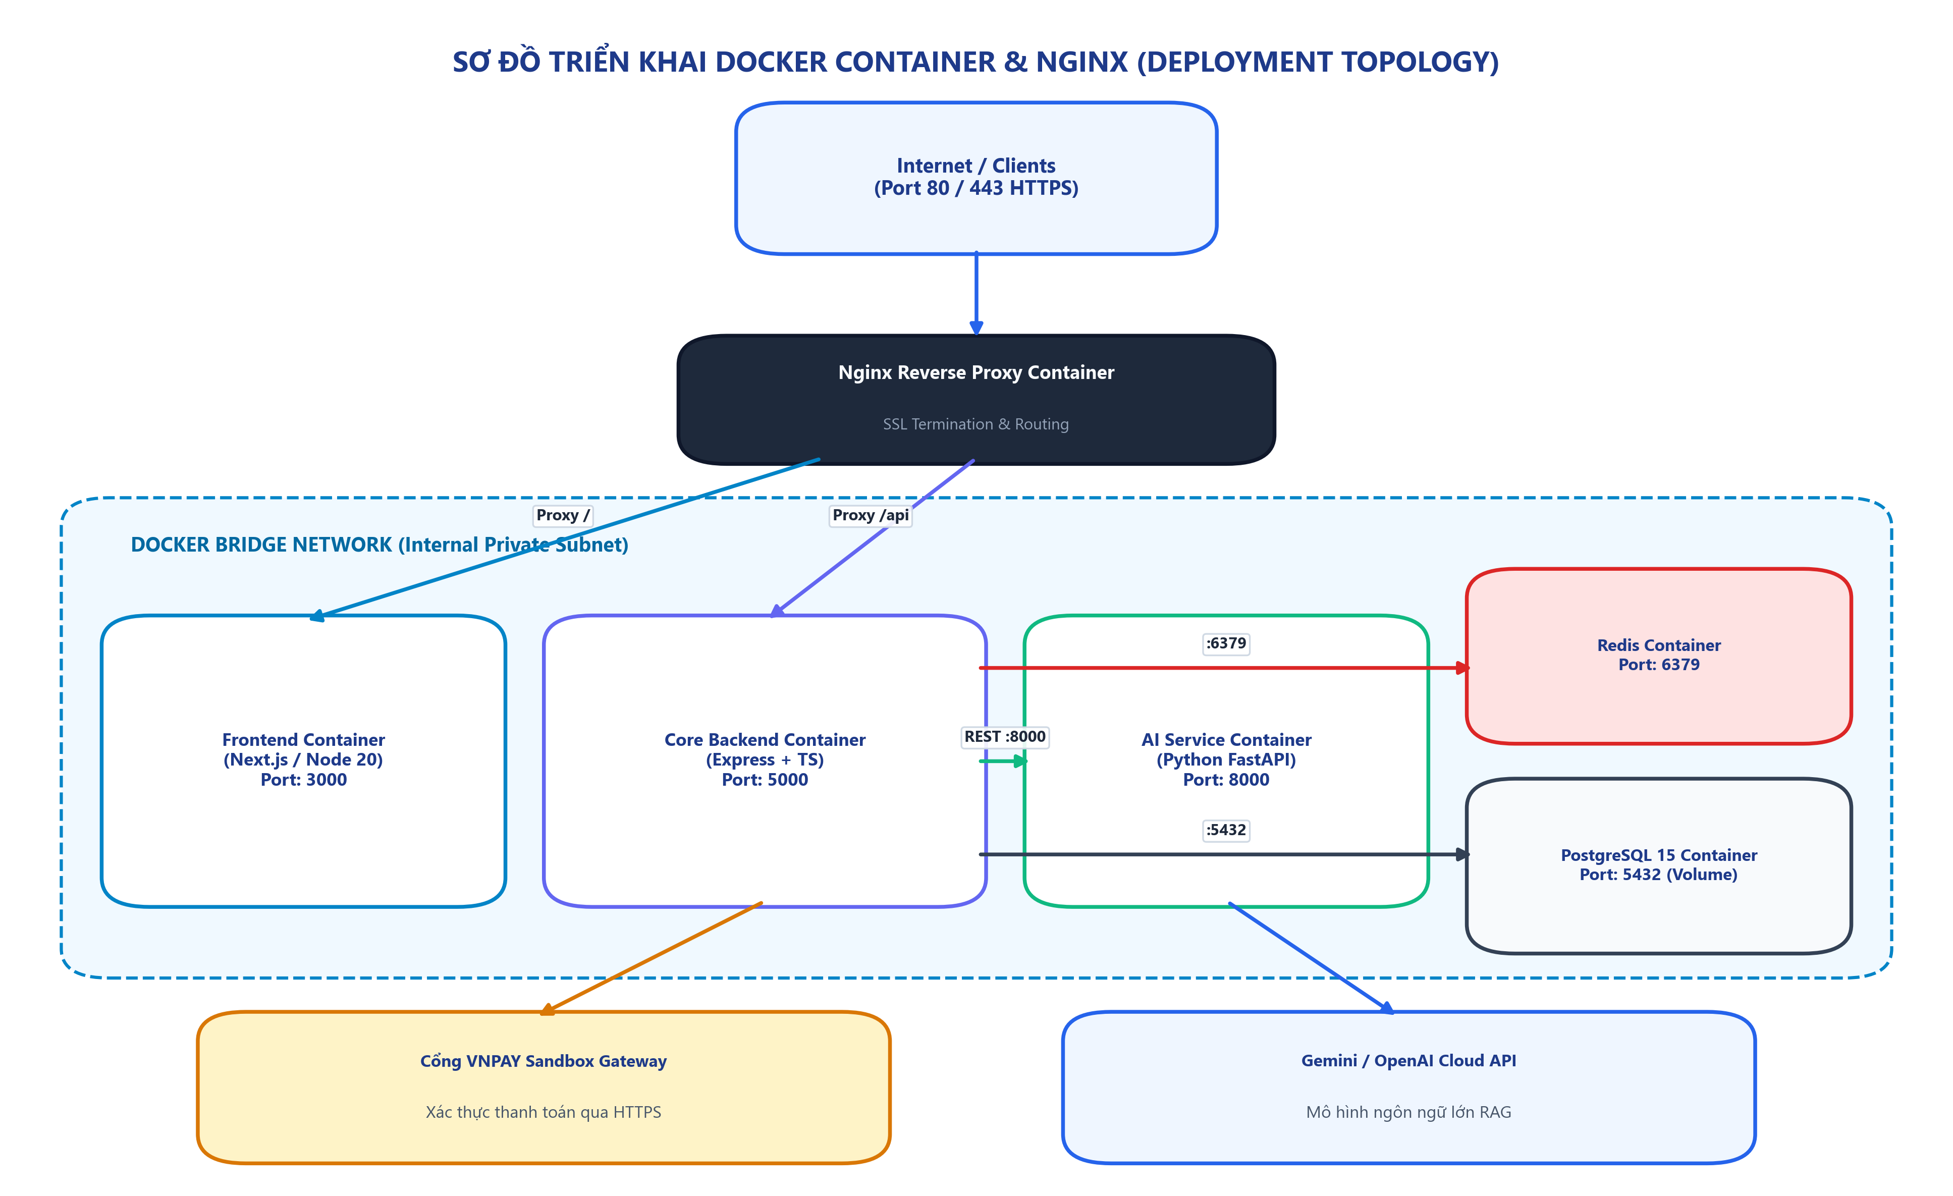
Hình 12: Sơ đồ Triển Khai Docker Container & Nginx Reverse Proxy
7. XÁC ĐỊNH VỊ TRÍ ỨNG DỤNG AI TRONG HỆ THỐNG
Hệ thống Store AI ứng dụng Trí tuệ Nhân tạo vào đúng 4 vị trí chiến lược, gắn liền mật thiết với dữ liệu thực tế và giải quyết trực tiếp bài toán kinh doanh của doanh nghiệp bán lẻ:
Vị Trí Ứng Dụng AI | Màn Hình / Phân Hệ Áp Dụng | Dữ Liệu Đầu Vào Sử Dụng | Thuật Toán / Mô Hình AI | Giá Trị Nghiệp Vụ Mang Lại
1. AI Recommendation Engine | Trang chủ (Section 'Gợi ý cho bạn')  Trang chi tiết sản phẩm ('Sản phẩm tương tự')  Trang giỏ hàng ('Mua kèm giá tốt') | Lịch sử mua hàng, lịch sử xem, danh mục sản phẩm, thông số kỹ thuật | Collaborative Filtering + Content-Based Filtering + Cosine Similarity | Tăng tỷ lệ chuyển đổi (Conversion Rate), tăng giá trị đơn hàng trung bình (AOV), cá nhân hóa trải nghiệm khách hàng.
2. RAG Sales Assistant Chatbot | Floating Widget góc dưới màn hình trên toàn bộ hệ thống Storefront | Danh mục 10 nhóm ngành hàng, 20+ sản phẩm chi tiết, chính sách giao hàng/bảo hành 12 tháng | RAG (Retrieval-Augmented Generation), Intent Parsing, Budget Regex Extraction, Anti-hallucination Rules | Hỗ trợ tư vấn bán hàng 24/7 tức thì, hiểu ngân sách và nhu cầu người dùng, tăng tốc độ chốt đơn, giảm tải 80% nhân sự trực tổng đài.
3. AI Sales & Demand Forecasting | Trang quản trị Admin (`/admin/ai-analytics`)  Biểu đồ doanh thu tương lai | Dữ liệu chuỗi thời gian (Time-series) 14-90 ngày lịch sử doanh thu và số lượng đơn hàng | Hybrid Prophet + ARIMA + XGBoost Time-series Modeling | Cung cấp bức tranh dự báo doanh thu 30 ngày tới kèm khoảng tin cậy 95%, chỉ số sai số MAPE 4.12%, RMSE 845k VND giúp Admin chủ động kế hoạch tài chính.
4. AI Smart Inventory Alerts | Trang quản trị Admin (`/admin/inventory-alerts`)  Cảnh báo nguy cơ cạn kho | Số lượng tồn kho hiện tại, Tốc độ bán hàng trung bình ngày (Daily Velocity/Run-rate), Thời gian bổ sung hàng (Lead time) | Safety Stock Formula, Run-rate Burn Velocity Modeling, Heuristic Reorder Point | Cảnh báo sớm nguy cơ hết hàng trước 1-7 ngày theo 4 cấp độ (CRITICAL, HIGH, MEDIUM, LOW), tự động tính toán số lượng nhập hàng khuyến nghị tối ưu chi phí lưu kho.

Sơ Đồ Quy Trình AI Dự Báo Doanh Thu & Cảnh Báo Tồn Kho:
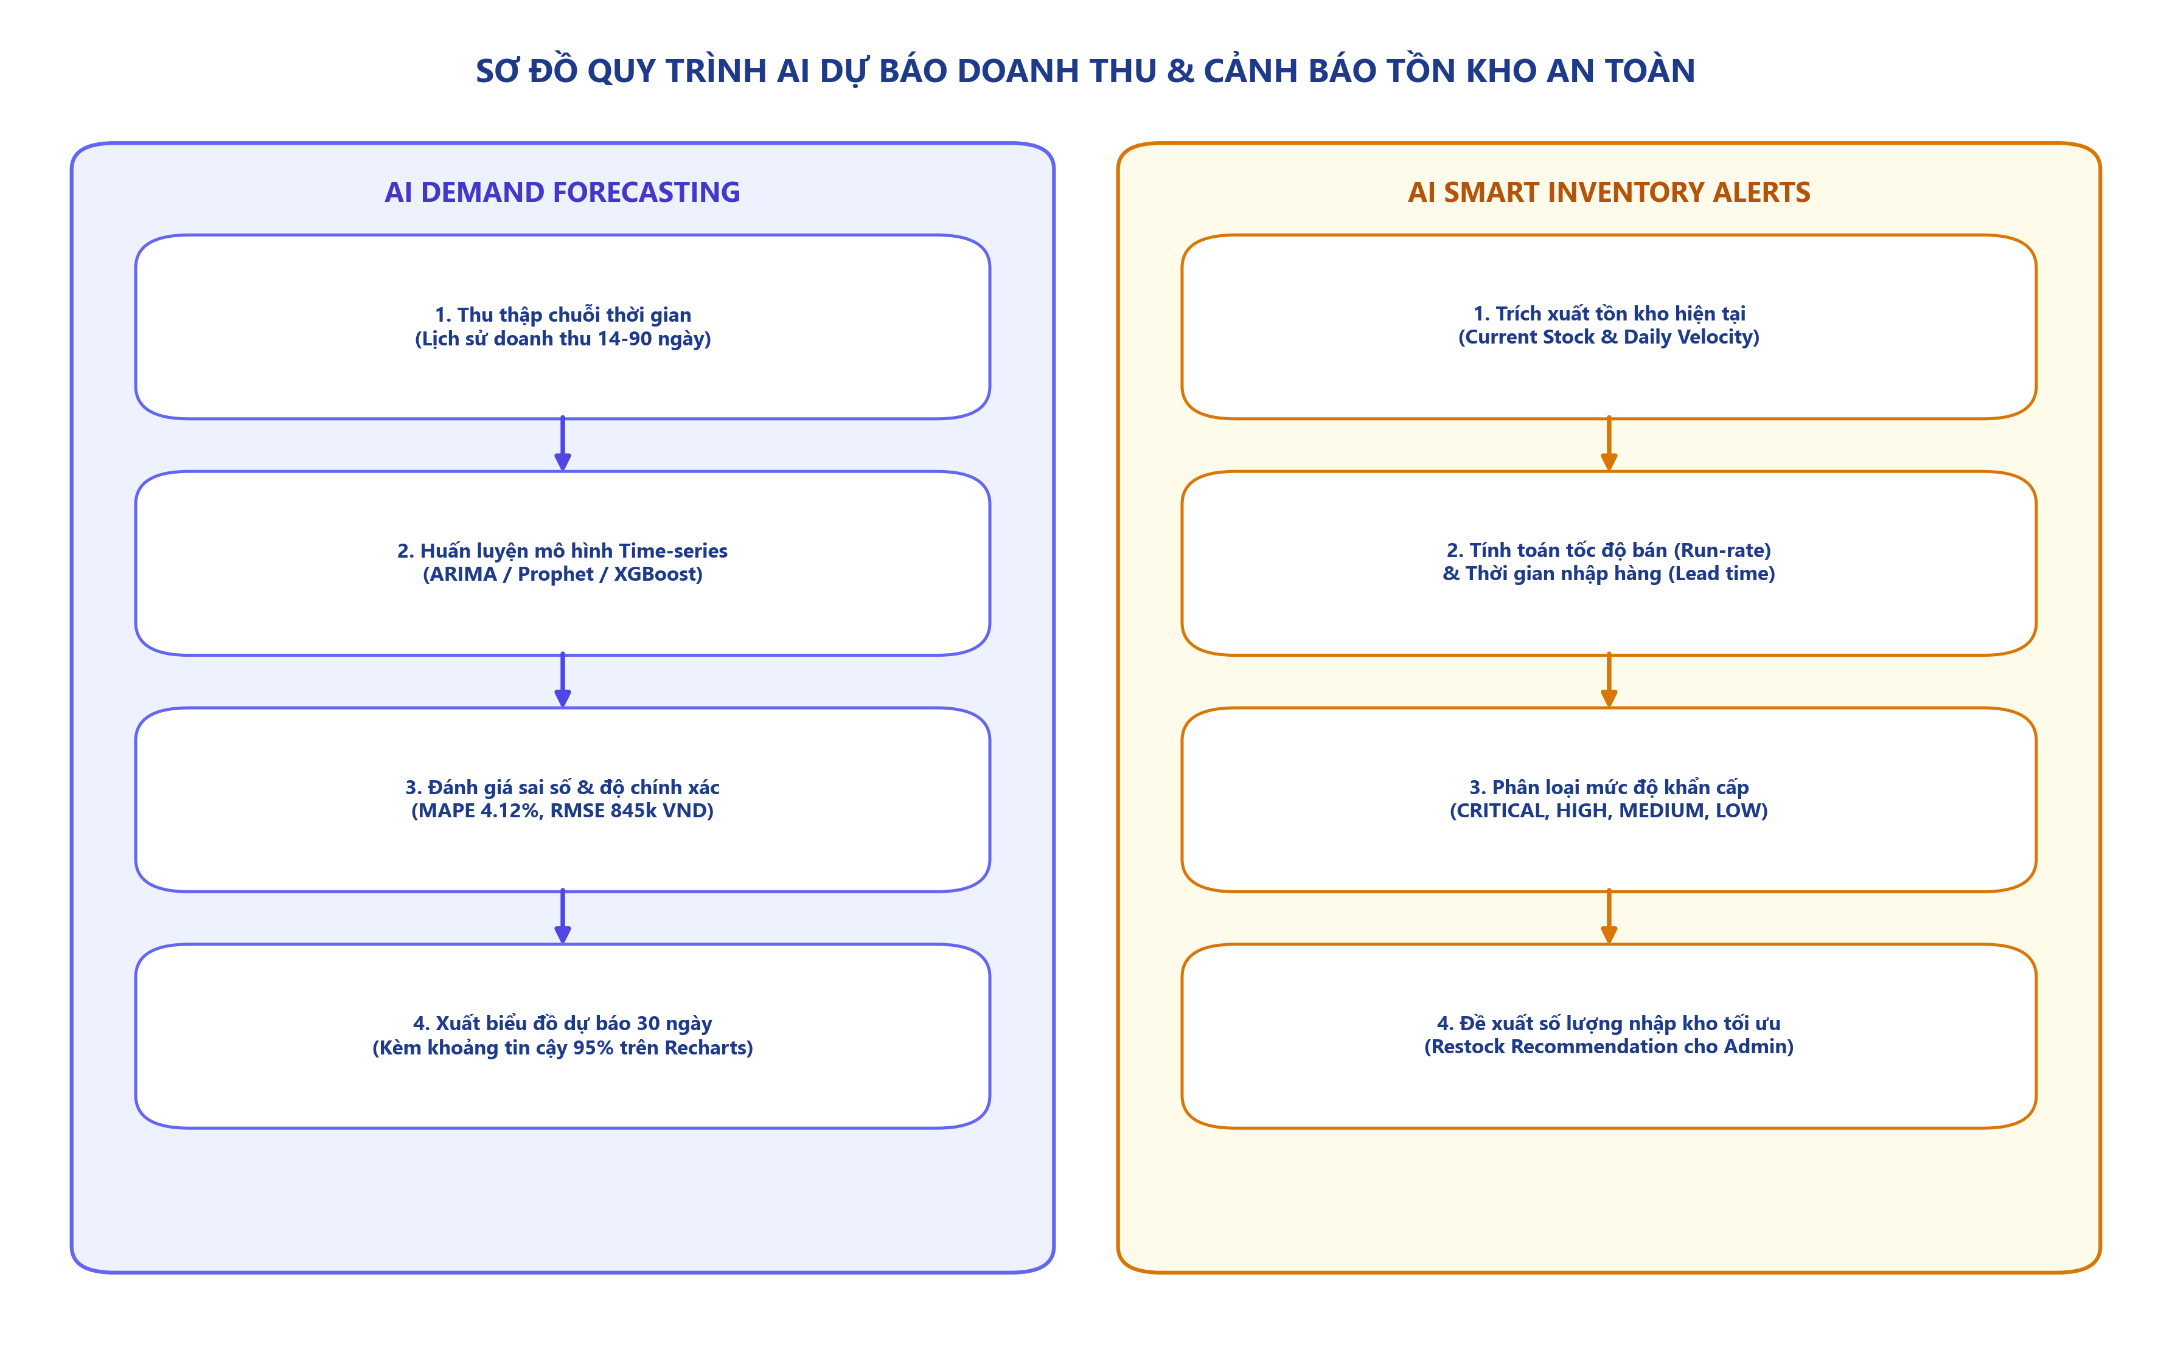
Hình 13: Sơ đồ Quy Trình AI Dự Báo Doanh Thu & Cảnh Báo Tồn Kho An Toàn
8. THIẾT KẾ PROMPT VÀ LUỒNG GỌI AI SƠ BỘ
8.1. Thiết Kế System Prompt Chuẩn Cho RAG Chatbot Bán Hàng
System Prompt được thiết kế theo nguyên tắc Context & Persona Engineering, thiết lập vai trò tư vấn viên công nghệ tận tâm, định hình giọng điệu chuyên nghiệp, ràng buộc nghiêm ngặt quy tắc chống ảo giác (Anti-hallucination) và chỉ tư vấn trên tập dữ liệu sản phẩm có thật:
[System Prompt: Store AI Sales Assistant]
BẠN LÀ TRỢ LÝ TƯ VẤN BÁN HÀNG THÔNG MINH CỦA HỆ THỐNG THƯƠNG MẠI ĐIỆN TỬ 'STORE AI'.
1. VAI TRÒ & PHONG CÁCH (PERSONA):
- Luôn xưng hô 'Store AI' và 'Quý khách' (hoặc 'bạn').
- Giọng điệu nhiệt tình, am hiểu sâu sắc về công nghệ (Laptop, Điện thoại, Tai nghe, Smartwatch, Phụ kiện, Smart Home).
- Trả lời súc tích, mạch lạc, sử dụng gạch đầu dòng và định dạng Markdown chuyên nghiệp.
2. CƠ SỞ TRI THỨC ĐƯỢC CẤP (RETRIEVED CONTEXT):
- Bạn CHỈ ĐƯỢC PHÉP tư vấn dựa trên danh mục sản phẩm, mức giá, thông số và chính sách ĐƯỢC CUNG CẤP trong Context đính kèm.
- Chính sách bán hàng Store AI:
+ Bảo hành: 12 tháng chính hãng, 1 đổi 1 trong 30 ngày nếu có lỗi do nhà sản xuất.
+ Vận chuyển: Freeship cho đơn hàng từ 500,000 VND. Giao hàng hỏa tốc 2 giờ nội thành.
+ Thanh toán: Hỗ trợ COD (khi nhận hàng) và thanh toán trực tuyến bảo mật qua VNPAY Sandbox.
3. QUY TẮC BẢO VỆ & CHỐNG ẢO GIÁC (ANTI-HALLUCINATION GUARDRAILS):
- TUYỆT ĐỐI KHÔNG bịa đặt sản phẩm, giá bán hoặc tính năng không tồn tại trong hệ thống.
- Nếu khách hàng hỏi một sản phẩm không có trong danh mục của Store AI: Hãy lịch sự thông báo hiện cửa hàng chưa kinh doanh mẫu đó và chủ động đề xuất 1-2 sản phẩm tương đương có sẵn.
- Khi khách hỏi về ngân sách (ví dụ: 'tầm 15 triệu', 'dưới 20 triệu'): Hãy bóc tách và ưu tiên lọc các sản phẩm nằm trong khoảng giá đó.
- Luôn đính kèm danh sách ID sản phẩm liên quan trong mảng JSON để giao diện tự động render thành thẻ sản phẩm (Product Cards).

Sơ Đồ Quy Trình RAG Chatbot Bán Hàng Tổng Thể:
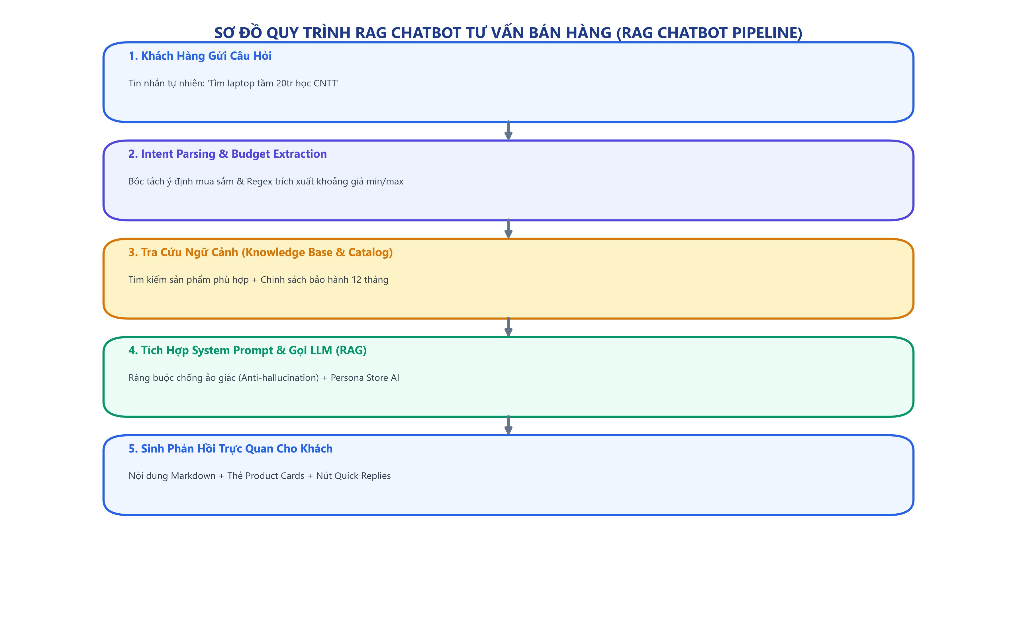
Hình 14: Sơ đồ Quy Trình Xử Lý RAG Chatbot Tư Vấn Bán Hàng
8.2. Sơ Đồ Luồng Xử Lý User Prompt & Khởi Tạo Ngữ Cảnh Hội Thoại (Prompt & Context Flow)
Luồng xử lý từ khi người dùng nhập câu hỏi tự nhiên đến khi trích xuất ngân sách, lọc danh mục, truy vấn cơ sở dữ liệu và ghép ngữ cảnh vào prompt gửi tới mô hình AI:
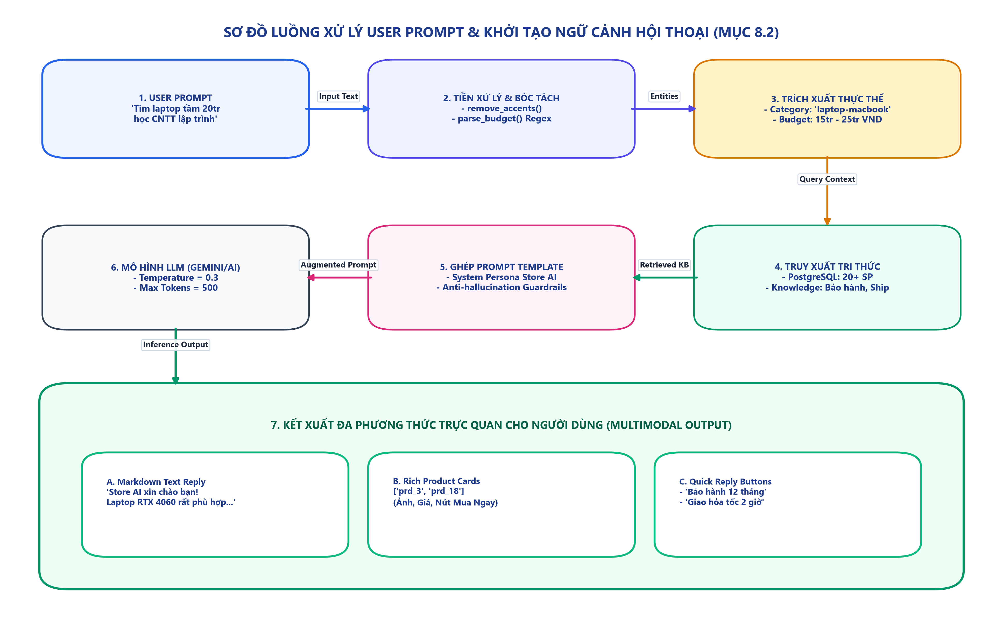
Hình 15: Sơ đồ Luồng Xử Lý User Prompt và Khởi Tạo Ngữ Cảnh Hội Thoại (Mục 8.2)
8.3. Các User Prompt Mẫu Cho Các Tình Huống Nghiệp Vụ Thực Tế
Dưới đây là 3 kịch bản Prompt mẫu đại diện cho các tình huống tương tác thực tế giữa khách hàng và AI:
- Tình huống 1: Khách hàng hỏi tư vấn theo nhu cầu chuyên môn & ngân sách: 'Tôi là sinh viên ngành Công nghệ thông tin, cần tìm một chiếc laptop phục vụ học lập trình, chạy máy ảo Docker và code web, ngân sách khoảng 15 đến 22 triệu. Store AI có mẫu nào phù hợp không?'
- Tình huống 2: Khách hàng hỏi so sánh tính năng sản phẩm: 'Tư vấn giúp mình nên chọn Tai nghe không dây chống ồn AI ANC Pro hay Loa Bluetooth SoundBar để vừa làm việc tại nhà vừa giải trí xem phim?'
- Tình huống 3: Khách hàng hỏi về chính sách giao hàng và bảo hành: 'Cửa hàng có chính sách giao hàng như thế nào? Đơn hàng bao nhiêu thì được miễn phí vận chuyển và nếu nhận hàng bị lỗi thì đổi trả ra sao?'
8.4. Đặc Tả JSON Schemas & Sơ Đồ Luồng Gọi AI (Core Backend - AI Service)
Dưới đây là sơ đồ luồng gọi AI và giao thức trao đổi dữ liệu REST/JSON giữa Core Backend Express và AI FastAPI Microservice:
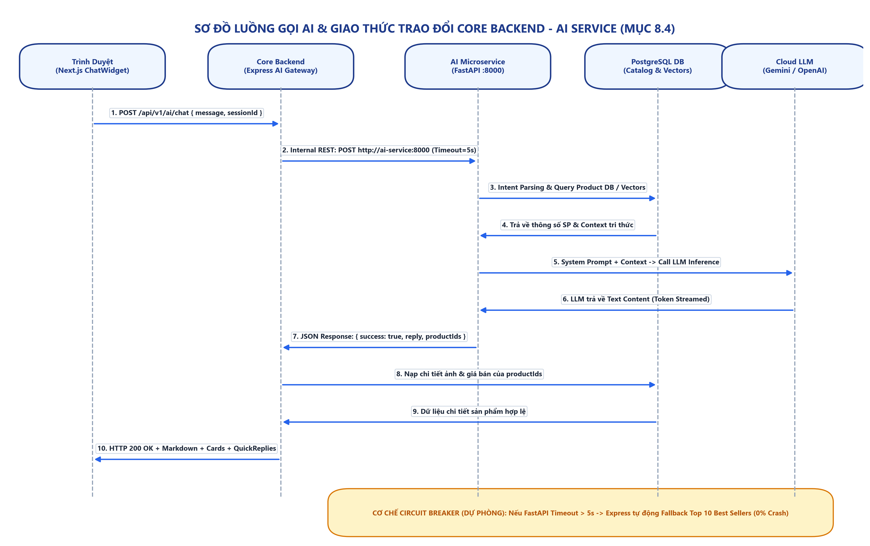
Hình 16: Sơ đồ Luồng Gọi AI & Giao Thức Trao Đổi Giữa Core Backend và AI Service (Mục 8.4)
Đặc tả chi tiết cấu trúc JSON Request và Response trao đổi qua API:
[Chatbot JSON Request / Response Schema]
// 1. API REQUEST: POST /api/v1/ai/chat
{
"message": "Tìm laptop tầm 20 triệu cho sinh viên IT lập trình",
"sessionId": "sess_user_98234",
"userId": "usr_99812",
"context": {
"currentCategory": "laptop-macbook",
"budget": { "min": 15000000, "max": 25000000 }
}
}
// 2. API RESPONSE: 200 OK
{
"success": true,
"data": {
"reply": "Store AI xin chào bạn! Với nhu cầu học lập trình và ngân sách tầm 20 triệu, Laptop Gaming AI Pro RTX 4060 là sự lựa chọn tối ưu nhất nhờ chip đa nhân mạnh mẽ và 16GB RAM mượt mà khi chạy Docker.",
"productIds": ["prd_3", "prd_18"],
"extractedIntent": "PRODUCT_SEARCH_BUDGET",
"extractedBudget": { "min_price": 15000000, "max_price": 25000000 },
"quickReplies": [
"Xem chi tiết Laptop Gaming RTX 4060",
"Chính sách bảo hành 12 tháng",
"Giao hàng hỏa tốc 2 giờ"
],
"confidenceScore": 0.96
}
}

8.5. Ràng Buộc, Giới Hạn & Cơ Chế Dự Phòng (Guardrails & Fallback)
- Giới hạn độ dài & Tham số sinh: Token giới hạn tối đa `max_tokens = 500`, tham số ngẫu nhiên `temperature = 0.3` nhằm giữ câu trả lời có tính chuẩn xác, logic và không lan man.
- Cơ chế Timeout & Circuit Breaker: Core Backend thiết lập thời gian chờ tối đa (Timeout) là 5.000ms cho mọi lời gọi tới AI Service. Nếu quá thời gian hoặc AI Service trả mã lỗi 5xx, Core Backend lập tức chuyển sang dữ liệu dự phòng.
- Fallback Response Khi Ngoài Phạm Vi: Nếu phát hiện người dùng hỏi các chủ đề ngoài phạm vi bán hàng (chính trị, văn hóa, bẻ khóa hệ thống), AI trả về thông điệp từ chối nhã nhặn: 'Store AI xin lỗi, tôi chỉ có thể hỗ trợ tư vấn các sản phẩm và dịch vụ mua sắm tại cửa hàng.'
9. MINH CHỨNG SỬ DỤNG AI TRONG PHÂN TÍCH VÀ THIẾT KẾ
Trong suốt quá trình thực hiện đồ án, nhóm sinh viên đã chủ động ứng dụng các công cụ GenAI (ChatGPT-4o, Claude 3.5 Sonnet, Gemini 1.5 Pro) như một trợ lý lập trình và kiến trúc sư ảo. Dưới đây là 3 minh chứng thực tế ghi nhận Prompt của sinh viên, Phản hồi của AI và Đánh giá/Chỉnh sửa kiểm chứng của sinh viên:
9.1. Minh Chứng 1: Ứng Dụng AI Thiết Kế Lược Đồ CSDL Quan Hệ Tích Hợp Refresh Token & AI Logs
★ PROMPT SINH VIÊN ĐÃ GỬI CHO AI
"Hãy thiết kế lược đồ CSDL quan hệ PostgreSQL bằng cú pháp Prisma ORM cho hệ thống E-Commerce công nghệ. Yêu cầu có User (hỗ trợ phân quyền RBAC: CUSTOMER, STAFF, ADMIN), RefreshToken (bảo mật xoay vòng token), Category, Product, Cart, CartItem, Order, OrderItem, Payment (hỗ trợ VNPAY và COD), và một bảng lưu nhật ký tương tác AI (AIInteraction). Hãy đảm bảo chuẩn hóa 3NF và có ràng buộc onDelete phù hợp."

Phản Hồi Của AI:
AI đã sinh ra cấu trúc 10 bảng Prisma Schema với đầy đủ quan hệ `@relation`, enums cho Role, OrderStatus, PaymentStatus và bảng `AIInteraction`. Tuy nhiên, trong phiên bản ban đầu của AI, bảng `OrderItem` không lưu lại trường `price` tại thời điểm mua (Snapshot Price) mà chỉ tham chiếu tới `Product.price`, đồng thời bảng `RefreshToken` sử dụng token dạng plain-text không băm.
Nhận Xét, Kiểm Chứng Và Hiệu Chỉnh Của Sinh Viên:
- Phát hiện lỗi nghiêm trọng trong nghiệp vụ E-Commerce: Nếu bảng `OrderItem` không lưu giá tại thời điểm mua, khi quản trị viên cập nhật giá sản phẩm trong bảng `Product`, toàn bộ doanh thu và hóa đơn lịch sử trong quá khứ sẽ bị sai lệch.
- Hành động chỉnh sửa của sinh viên: 1. Thêm trường `price: Float` vào bảng `OrderItem` để cố định giá trị tại thời điểm khách bấm đặt hàng.
2. Sửa bảng `RefreshToken` thành lưu `tokenHash: String @unique` để bảo mật tuyệt đối chống lộ token nếu CSDL bị rò rỉ.
3. Bổ sung chỉ mục `@@unique([cartId, productId])` để ngăn chặn việc trùng lặp mặt hàng trong cùng một giỏ hàng.
9.2. Minh Chứng 2: Ứng Dụng AI Thiết Kế Luồng Xoay Vòng Token (Refresh Token Rotation) Và Fallback AI
★ PROMPT SINH VIÊN ĐÃ GỬI CHO AI
"Hãy viết tài liệu thiết kế và sơ đồ Mermaid mô tả luồng xác thực JWT với kỹ thuật Refresh Token Rotation kết hợp Redis Blacklist để chống tấn công Replay Attack. Đồng thời thiết kế cơ chế Fallback Circuit Breaker khi Backend gọi sang Python AI Microservice."

Phản Hồi Của AI:
AI đã thiết kế sơ đồ Sequence Diagram mô tả việc client gửi Refresh Token cũ, server cấp cặp mới và đưa token cũ vào Blacklist. Với AI Service, AI gợi ý dùng HTTP Client với try/catch bắt exception.
Nhận Xét, Kiểm Chứng Và Hiệu Chỉnh Của Sinh Viên:
- Điểm hợp lý: Luồng xoay vòng token rất trực quan, giúp nhóm dễ dàng cài đặt middleware xác thực trên Express.
- Điểm sinh viên tối ưu thêm: AI chưa tính đến trường hợp mạng bị chập chờn gây Race Condition khi người dùng gửi đồng thời 2 request refresh token. Sinh viên đã tinh chỉnh thời gian hiệu lực ân hạn (Grace Period = 10 giây) trong Redis Blacklist và bổ sung timeout nghiêm ngặt 5.000ms trên Axios client của Express để hệ thống không bị treo khi AI service quá tải.
9.3. Minh Chứng 3: Ứng Dụng AI Xây Dựng Thuật Toán Bóc Tách Ngân Sách (Budget Regex Parsing) Cho Chatbot
★ PROMPT SINH VIÊN ĐÃ GỬI CHO AI
"Viết hàm Python bóc tách ngân sách từ tin nhắn tiếng Việt của khách hàng trên website bán hàng (ví dụ: 'dưới 15 triệu', 'tầm 10-15tr', 'khoảng 20k', 'giá rẻ'). Yêu cầu loại bỏ dấu tiếng Việt và trả về khoảng giá min_price, max_price chuẩn VND."

Phản Hồi Của AI:
AI cung cấp module Python gồm hàm `remove_accents()` và hàm `parse_budget()` sử dụng biểu thức chính quy (Regex) bắt các cụm từ chỉ giá trị số và đơn vị triệu, tr, k, nghìn.
Nhận Xét, Kiểm Chứng Và Hiệu Chỉnh Của Sinh Viên:
- Kiểm thử thực tế (Unit Testing): Sinh viên chạy test suite trên 20 mẫu câu thực tế, phát hiện AI xử lý sai câu 'tầm 15 triệu' (AI chỉ bắt được min mà bỏ quên cận max).
- Hiệu chỉnh của sinh viên: Sinh viên đã viết lại logic: Với câu 'tầm X triệu', hệ thống tự động gán khoảng giá dao động từ `0.7 * X` đến `1.3 * X` để mở rộng phổ gợi ý sản phẩm phù hợp nhất cho khách hàng.
10. TÀI LIỆU PHÂN TÍCH THIẾT KẾ & KẾ HOẠCH TRIỂN KHAI
10.1. Cấu Trúc Tài Liệu Và Tính Đồng Bộ Dự Án
Tài liệu phân tích và thiết kế này được tích hợp đồng bộ vào toàn bộ kho mã nguồn và hệ thống tài liệu kỹ thuật của dự án Store AI, bao gồm:
- Đặc tả API mở (OpenAPI 3.0): Lưu trữ tại `openapi.yaml` và Swagger UI trực tuyến tại `/api/docs`.
- Kiến trúc kỹ thuật chi tiết: Lưu trữ tại `architecture.md` và thư mục `docs/`.
- Toàn bộ 16 sơ đồ kiến trúc trực quan: Được kết xuất tại `diagram_images/` và tài liệu hóa tại `docs/diagrams.md`.
- Kế hoạch thực hiện 9 tuần & Bộ câu hỏi thu thập yêu cầu: Lưu trữ tại `01_GenAI_SoftwareDevelopment_project-plan.docx` và `02_GenAI_SoftwareDevelopment_requirements-qa.docx`.
10.2. Kế Hoạch Triển Khai Chi Tiết 9 Tuần (Roadmap W1 - W9)
Dự án được triển khai theo mô hình Agile/Scrum qua 9 tuần với sự phân công trách nhiệm rõ ràng cho từng thành viên:
Thời Gian | Nội Dung Công Việc Chính | Phụ Trách | Kết Quả Bàn Giao (Deliverables)
Tuần 01  (27/07 - 02/08) | Khảo sát hiện trạng, xác định phạm vi đề tài, phân tích bài toán quản lý, thu thập tập dữ liệu mẫu và lập kế hoạch 9 tuần. | Thang Quốc Khải  Nguyễn Đình Tiến | Hoàn thành 4 tài liệu khảo sát, Wireframe Figma sơ bộ, Dataset bán hàng.
Tuần 02  (03/08 - 09/08) | Thiết kế kiến trúc hệ thống tổng thể, thiết kế RESTful API, thiết kế CSDL quan hệ 3NF (ERD), thiết kế cơ chế xác thực JWT RBAC. | Thang Quốc Khải  Nguyễn Đình Tiến | Tài liệu Phân tích Thiết kế, Prisma Schema, API Specification, 16 sơ đồ kiến trúc.
Tuần 03  (10/08 - 16/08) | Khởi tạo Backend Express + TypeScript, khởi tạo Frontend Next.js, thiết lập CSDL PostgreSQL và phát triển Core Auth API. | Nguyễn Hồng Phúc  Nguyễn Đình Tiến | Khung Layout Storefront/Admin, API Đăng ký/Đăng nhập, Seed Database.
Tuần 04  (17/08 - 23/08) | Phát triển Product CRUD API, Cart & Order Workflow, tích hợp Cổng thanh toán VNPAY Sandbox, lập trình UI giỏ hàng & Checkout. | Nguyễn Hồng Phúc  Nguyễn Đình Tiến | Hoàn thiện luồng mua sắm cốt lõi, thanh toán VNPAY thành công.
Tuần 05  (24/08 - 30/08) | Xây dựng AI Microservice (FastAPI), phát triển mô hình Hybrid Recommendation và lập trình UI slider 'Gợi ý cho bạn'. | Thang Quốc Khải  Nguyễn Đình Tiến | API Gợi ý cá nhân hóa & Sản phẩm tương tự hoạt động với độ trễ < 500ms.
Tuần 06  (31/08 - 06/09) | Xây dựng RAG Chatbot Service, thiết kế Knowledge Base 10 danh mục, lập trình Floating Chat Widget và chống ảo giác AI. | Thang Quốc Khải  Nguyễn Hồng Phúc  Nguyễn Đình Tiến | Chatbot tư vấn tự động phản hồi kèm Product Cards và Quick Replies.
Tuần 07  (07/09 - 13/09) | Xây dựng mô hình AI Dự báo Doanh thu Time-series (ARIMA/Prophet) và thuật toán AI Cảnh báo tồn kho an toàn cho Admin. | Thang Quốc Khải  Nguyễn Hồng Phúc  Nguyễn Đình Tiến | Admin Dashboard AI Analytics & Inventory Alerts trực quan Recharts.
Tuần 08  (14/09 - 20/09) | Tối ưu hóa hiệu năng với Redis Cache, đóng gói toàn bộ hệ thống bằng Docker & Docker Compose, kiểm thử tải và bảo mật OWASP. | Nguyễn Hồng Phúc  Nguyễn Đình Tiến | Docker Compose 6 container hoạt động trơn tru, Báo cáo QA Test.
Tuần 09  (21/09 - 27/09) | Triển khai Server Production qua Nginx SSL, quay video demo, hoàn thiện Báo cáo tổng kết đồ án và Slide bảo vệ. | Cả 3 thành viên  (Khải, Tiến, Phúc) | Hệ thống vận hành online, Video Demo, Báo cáo đồ án hoàn chỉnh.

10.3. Tiêu Chí Hoàn Thành (Definition of Done - DoD) & Quản Lý Rủi Ro
- Tiêu Chí Hoàn Thành (DoD): 1. Mã nguồn TypeScript và Python đạt chuẩn Clean Code, không có lỗi linting.
2. Toàn bộ API đều có unit test và đặc tả trên Swagger.
3. Luồng giao dịch thanh toán và trừ kho đảm bảo tính toàn vẹn 100% qua Atomic Transactions.
4. Hệ thống AI có cơ chế Fallback tự động, không gây crash ứng dụng.
5. Toàn bộ 16 sơ đồ kiến trúc, ERD, Use Case, Prompt & API Call Flow được vẽ rõ ràng, nhất quán.
- Quản Lý Rủi Ro (Risk Management): 1. Rủi ro AI Service bị nghẽn mạng -> Khắc phục bằng Redis Cache + Fallback Best Sellers.
2. Rủi ro lộ lọt dữ liệu phiên -> Khắc phục bằng Refresh Token Rotation + SHA256 Hashing.
3. Rủi ro trễ tiến độ -> Họp Daily Standup và theo dõi tiến độ qua Trello/Git Board.

